Об утверждении регламентов электронных государственных услуг, оказываемых Агентством Республики Казахстан по делам спорта и физической культуры
Утративший силу
Приказ и.о. Председателя Агентства Республики Казахстан по делам спорта и физической культуры от 2 октября 2012 года № 294. Зарегистрирован в Министерстве юстиции Республики Казахстан 17 ноября 2012 года № 8088. Утратил силу приказом Председателя Агентства Республики Казахстан по делам спорта и физической культуры от 4 марта 2014 года № 73
Сноска. Утратил силу приказом Председателя Агентства РК по делам спорта и физической культуры от 04.03.2014 № 73 (порядок введения в действие см. п. 4).
В соответствии с пунктом 2 статьи 29 Закона Республики Казахстан «Об информатизации» ПРИКАЗЫВАЮ:
1. Утвердить прилагаемые:
1) регламент электронной государственной услуги «Выдача лицензии, переоформление, выдача дубликатов лицензии для занятия деятельностью казино» согласно приложению 1 к настоящему приказу;
2) регламент электронной государственной услуги «Выдача лицензии, переоформление, выдача дубликатов лицензии для занятия деятельностью зала игровых автоматов» согласно приложению 2 к настоящему приказу;
3) регламент электронной государственной услуги «Выдача лицензии, переоформление, выдача дубликатов лицензии для занятия деятельностью букмекерской конторы» согласно приложению 3 к настоящему приказу;
4) регламент электронной государственной услуги «Выдача лицензии, переоформление, выдача дубликатов лицензии для занятия деятельностью тотализатора» согласно приложению 4 к настоящему приказу.
2. Департаменту стратегического развития (Камзебаева Д.У.) обеспечить:
1) в установленном законодательством порядке представление настоящего приказа на государственную регистрацию в Министерство юстиции Республики Казахстан;
2) официальное опубликование в средствах массовой информации настоящего приказа после его государственной регистрации в Министерстве юстиции Республики Казахстан.
3. Пресс-секретарю (Жалялитдинова Г.Б.) обеспечить размещение настоящего приказа на официальном интернет-ресурсе Агентства Республики Казахстан по делам спорта и физической культуры.
4. Контроль за исполнением настоящего приказа оставляю за собой.
5. Настоящий приказ вводится в действие по истечении десяти календарных дней после дня его первого официального опубликования.
И.о. Председателя Агентства
Республики Казахстан по делам
спорта и физической культуры А. Пирметов
«СОГЛАСОВАНО»
Министр транспорта и коммуникации
Республики Казахстан
__________________ А. Жумагалиев
«__» _______________ 2012 года
Приложение 1 к приказу
И.о Председателя Агентства
Республики Казахстан по делам
спорта и физической культуры
от 2 октября 2012 года № 294
Регламент электронной государственной услуги
«Выдача лицензии, переоформление, выдача дубликатов лицензии
для занятия деятельностью казино»
1. Общие положения
1. Электронная государственная услуга (далее – услуга) оказывается Агентством Республики Казахстан по делам спорта и физической культуры (далее – услугодатель), через центры обслуживания населения (далее - Центр), а также через веб-портал «электронного правительства» www.e.gov.kz или веб-портал «Е-лицензирование» www.elicense.kz (далее - ПЭП), при условии наличия у потребителя услуги электронно-цифровой подписи (далее – ЭЦП).
2. Электронная государственная услуга оказывается на основании стандарта государственной услуги (далее – Стандарт) «Выдача лицензии, переоформление, выдача дубликатов лицензии для занятия деятельностью казино» утвержденный постановлением Правительства Республики Казахстан «Об утверждении стандартов государственных услуг, оказываемых Агентством Республики Казахстан по делам спорта и физической культуры, местными исполнительными органами в сфере физической культуры и спорта», от 27 июля 2012 года № 981.
3. Степень автоматизации услуги: частично автоматизированная.
4. Вид оказания услуги: транзакционная.
5. Понятия используемые в настоящем Регламенте:
1) информационная система – система, предназначенная для хранения, обработки, поиска, распространения, передачи и предоставления информации с применением аппаратно–программного комплекса (далее – ИС);
2) бизнес–идентификационный номер, уникальный номер формируемый для юридического лица (филиала и представительства) и индивидуального предпринимателя, осуществляющего деятельность в виде совместного предпринимательства (далее – БИН);
3) веб–портал «Е-лицензирование» – информационная система, содержащая сведения о выданных, переоформленных, приостановленных, возобновленных и прекративших действие лицензиях, а также филиалах, представительствах (объектах, пунктах, участках) лицензиата, осуществляющих лицензируемый вид (подвид) деятельности, которая централизованно формирует идентификационный номер лицензий, выдаваемых лицензиарами (далее – ИС ГБД «Е-лицензирование»);
4) государственная база данных «Физические лица» – информационная система, предназначенная для автоматизированного сбора, хранения и обработки информации, создания Национального реестра индивидуальных идентификационных номеров с целью внедрения единой идентификации физических лиц в Республике Казахстан и предоставления о них актуальных и достоверных сведений органам государственного управления и прочим субъектам в рамках их полномочий и в соответствии с законодательством Республики Казахстан (далее – ГБД ФЛ);
5) индивидуальный идентификационный номер – уникальный номер, формируемый для физического лица, в том числе индивидуального предпринимателя, осуществляющего деятельность в виде личного предпринимательства (далее – ИИН);
6) государственная база данных «Юридические лица» -, информационная система, предназначенная для автоматизированного сбора, хранения и обработки информации, создания Национального реестра бизнес-идентификационных номеров с целью внедрения единой идентификации юридических лиц в Республике Казахстан и предоставления о них актуальных и достоверных сведений органам государственного управления и прочим субъектам в рамках их полномочий и в соответствии с законодательством Республики Казахстан (далее – ГБД ЮЛ);
7) казино - игорное заведение, в котором для организации и проведения азартных игр используются игровые столы;
8) пользователь – субъект (получатель, услугодатель), обращающийся к информационной системе за получением необходимых ему электронных информационных ресурсов и пользующийся ими;
9) транзакционная услуга – услуга по предоставлению пользователям электронных информационных ресурсов, требующая взаимного обмена информацией с применением электронной цифровой подписи;
10) потребитель – физическое или юридическое лицо, которому оказывается электронная государственная услуга;
11) электронный документ – документ, в котором информация представлена в электронно-цифровой форме и удостоверена посредством электронной цифровой подписи;
12) электронная лицензия – лицензия в форме электронного документа, оформляемая и выдаваемая с использованием информационных технологий, равнозначная лицензии на бумажном носителе;
13) электронная государственная услуга – государственная услуга, оказываемая в электронной форме с применением информационных технологий;
14) веб–портал «электронного правительства» – информационная система, представляющая собой единое окно доступа ко всей консолидированной правительственной информации, включая нормативную правовую базу, и к электронным государственным услугам;
15) платежный шлюз «электронного правительства» – автоматизированная информационная система, предназначенная для обеспечения взаимодействия между информационными системами банков второго уровня, организаций, осуществляющих отдельные виды банковских операций, и «электронного правительства» при осуществлении платежей физических и юридических лиц (далее – ПШЭП);
16) шлюз «электронного правительства» – информационная система, предназначенная для интеграции информационных систем «электронного правительства» в рамках реализации электронных услуг (далее – ШЭП);
17) электронная цифровая подпись - набор электронных цифровых символов, созданный средствами электронной цифровой подписи и подтверждающий достоверность электронного документа, его принадлежность и неизменность содержания.
2. Порядок деятельности услугодателя по оказанию
электронной государственной услуги
6. Пошаговые действия и решения услугодателя через ПЭП (диаграмма № 1 функционального взаимодействия при оказании услуги) приведены в приложении 1 к настоящему Регламенту:
1) потребитель осуществляет регистрацию на ПЭП с помощью своего регистрационного свидетельства ЭЦП, которое хранится в интернет-браузере компьютера потребителя (осуществляется для незарегистрированных потребителей на ПЭП);
2) процесс 1 – прикрепление в интернет-браузере компьютера потребителя регистрационного свидетельства ЭЦП и ввод потребителем пароля (процесс авторизации) на ПЭП для получения услуги;
3) условие 1 – проверка на ПЭП подлинности данных о зарегистрированном потребителе через ИИН/БИН и пароль;
4) процесс 2 – формирование ПЭПом сообщения об отказе в авторизации в связи с имеющими нарушениями в данных потребителя;
5) процесс 3 – выбор потребителем услуги, указанной в настоящем Регламенте, вывод на экран формы запроса для оказания услуги и заполнение потребителем формы (ввод данных) с учетом ее структуры и форматных требований, прикрепление к форме запроса документов в электронном виде;
6) процесс 4 – оплата услуги на ПШЭП, а затем эта информация поступает в ИС ГБД «Е-лицензирование»;
7) условие 2 – проверка в ИС ГБД «Е-лицензирование» факта оплаты за оказание услуги;
8) процесс 5 – формирование сообщения об отказе в запрашиваемой услуге, в связи с отсутствием оплаты за оказание услуги в ИС ГБД «Е-лицензирование»;
9) процесс 6 – выбор потребителем регистрационного свидетельства ЭЦП для удостоверения (подписания) запроса;
10) условие 3 – проверка на ПЭП срока действия регистрационного свидетельства ЭЦП и отсутствия в списке отозванных (аннулированных) регистрационных свидетельств, а также соответствия идентификационных данных между ИИН/БИН указанным в запросе и ИИН/БИН указанным в регистрационном свидетельстве ЭЦП;
11) процесс 7 – формирование сообщения об отказе в запрашиваемой услуге в связи с не подтверждением подлинности ЭЦП потребителя;
12) процесс 8 – удостоверение запроса для оказания услуги посредством ЭЦП потребителя;
13) процесс 9 – регистрация электронного документа (запроса потребителя) в ИС ГБД «Е-лицензирование»;
14) условие 4 – проверка (обработка) услугодателем соответствия приложенных потребителем документов, указанных в Стандарте и основаниям для оказания услуги;
15) процесс 10 – формирование сообщения об отказе в запрашиваемой услуге в связи с имеющимися нарушениями в данных потребителя;
16) процесс 11 – получение потребителем результата услуги (электронная лицензия), сформированной ИС ГБД «Е-лицензирование». Электронный документ формируется с использованием ЭЦП уполномоченного лица услугодателя.
7. Пошаговые действия и решения оператора Центра через ЦОН (диаграмма № 2) функционального взаимодействия при оказании услуги:
1) процесс 1 – ввод оператора Центра в ИС ГБД «Е-лицензирование» логина и пароля (процесс авторизации) для оказания услуги;
2) процесс 2 – выбор оператором Центра услуги, указанной в настоящем Регламенте, вывод на экран формы запроса для оказания услуги и ввод оператором Центра данных потребителя;
3) процесс 3 – направление запроса через ШЭП в ГБД ФЛ/ГБД ЮЛ о данных потребителя;
4) условие 1 – проверка наличия данных потребителя в ГБД ФЛ/ГБД ЮЛ;
5) процесс 4 – формирование сообщения о невозможности получения данных в связи с отсутствием данных потребителя в ГБД ФЛ/ГБД ЮЛ;
6) процесс 5 – заполнение оператором Центра формы запроса в части отметки о наличии документов в бумажной форме и сканирование документов, предоставленных потребителем, прикрепление их к форме запроса и удостоверение посредством ЭЦП заполненной формы (введенных данных) запроса на оказание услуги;
7) процесс 6 – направление электронного документа (запроса потребителя) удостоверенного (подписанного) ЭЦП оператора Центра через ШЭП в ИС ГБД «Е-лицензирование»;
8) процесс 7 – регистрация электронного документа в ИС ГБД «Е-лицензирование»;
9) условие 2 – проверка (обработка) услугодателем соответствия приложенных потребителем документов, указанных в пункте 11 Стандарта и основаниям для оказания услуги;
10) процесс 8 – формирование сообщения об отказе в запрашиваемой услуге в связи с имеющимися нарушениями в документах потребителя в ИС ГБД «Е-лицензирование»;
11) процесс 9 – получение потребителем через оператора Центра результата услуги (электронная лицензия) сформированной ИС ГБД «Е-лицензирование».
8. Описание действий по заполнению запроса для оказания услуги:
1) прикрепление в интернет-браузер компьютера регистрационного свидетельства ЭЦП, ввод пользователем пароля для входа в ПЭП;
2) выбор услуги «Выдача электронной лицензии»;
3) заказ услуги с помощью кнопки «Заказать услуг online»;
4) заполнение запроса;
5) оплата услуги (либо предоставление документов об оплате);
6) выбор регистрационного свидетельства ЭЦП пользователем;
7) удостоверение (подписание) запроса – пользователь с помощью кнопки «подписать» осуществляет удостоверения (подписания) запроса ЭЦП, после чего запрос передается на обработку в ИС ГБД «Е-лицензирование»;
8) обработка запроса в ИС ГБД «Е-лицензирование»:
у пользователя на экране дисплея выводится следующая информация: ИИН, БИН; номер запроса; тип услуги; статус запроса; срок оказания услуги;
с помощью кнопки «обновить статус» пользователю предоставляется возможность просмотреть результаты обработки запроса;
при получении ответа из ИС ГБД «Е-лицензирование» появляется кнопка «просмотр результата»;
9. После обработки запроса потребителю предоставляется возможность просмотреть результаты обработки запроса следующим образом:
после нажатия кнопки «открыть» – результат запроса выводится на экран дисплея;
после нажатия кнопки «сохранить» – результат запроса сохраняется на заданном получателем магнитном носителе в формате Adobe Acrobat.
10. Необходимую информацию и консультацию по оказанию услуги можно получить по телефону саll–центра: (1414).
11. Структурно-функциональные единицы (далее – СФЕ), которые участвуют в процессе оказания услуги:
Услугодатель;
Оператор Центра.
12. Текстовое табличное описание последовательности действий (процедур, функций, операций) с указанием срока выполнения каждого действия приведены в приложении 2 к настоящему Регламенту.
13. Диаграмма, отражающая взаимосвязь между логической последовательностью действий (в процессе оказания электронной государственной услуги) в соответствии с их описаниями, приведена в приложении 1 к настоящему Регламенту.
14. Экранные формы заполнения запроса и ответа на электронную государственную услугу, предоставляемые потребителю указаны в приложении 3 к настоящему Регламенту.
15. Результаты оказания услуги потребителям измеряются показателями качества и доступности в соответствии с анкетой для определения показателей электронной государственной услуги: «качество» и «доступность» согласно приложению 4 к настоящему Регламенту.
16. Требования, предъявляемые к процессу оказания услуги потребителям:
1) конфиденциальность (защита от несанкционированного получения информации);
2) целостность (защита от несанкционированного изменения информации);
3) доступность (защита от несанкционированного удержания информации и ресурсов).
17. Техническое условие оказания услуги:
1) выход в Интернет;
2) наличие БИН у лица, которому оказывается услуга;
3) авторизация с ПЭП, ИС ЦОН;
4) наличие пользователя ЭЦП.
Приложение 1
к Регламенту электронной
государственной услуги
«Выдача лицензии, переоформление,
выдача дубликатов лицензии для
занятия деятельностью казино»
Диаграмма № 1 функционального взаимодействия при оказании
электронной государственной услуги через ПЭП
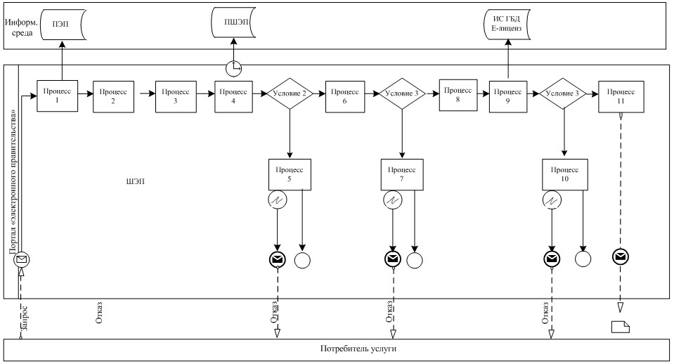
Диаграмма № 2 функционального взаимодействия при оказании
электронной государственной услуги через ЦОН
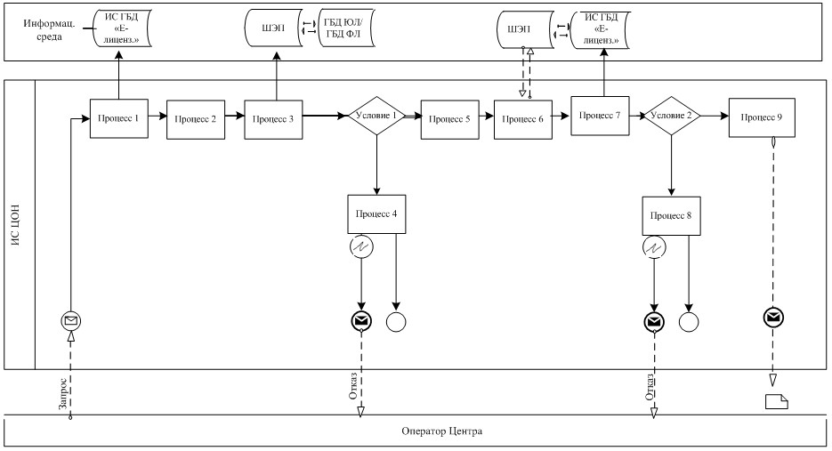
Условные обозначения:
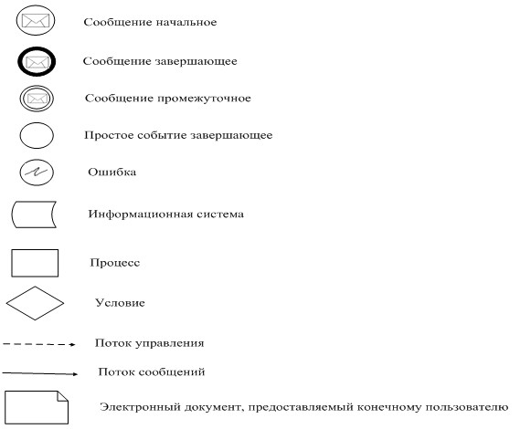
Приложение 2
к Регламенту электронной
государственной услуги
«Выдача лицензии, переоформление,
выдача дубликатов лицензии для
занятия деятельностью казино»
Таблица 1. Описание действий СФЕ через ПЭП
1 | №  дейст-  вия  (хода,  потока  работ) | 1 | 2 | 3 | 4 | 5 | 6 | 7 | 8 | 9 | 10 | 11
2 | Наиме-  нова-  ние  СФЕ | Потре-  битель | ПЭП | Потре-  битель | ПШЭП | ПЭП | Пот-  реби-  тель | ПЭП | Потре-  битель | ИС  «Е-  ли-  цен-  зи-  рова-  ние» | ИС  «Е-  лицен-  зиро-  вание» | ПЭП
3 | Наиме-  нова-  ние  дейст-  вия  (про-  цесса,  проце-  дуры,  опера-  ции) и  их  описа-  ние | При-  креп-  ляет в  интер-  нет-  брау-  зер  ком-  пью-  тера  потре-  бителя  регис-  траци-  онного  свиде-  тель-  ства  ЭЦП | Форми-  рует  сооб-  щение  об  отказе  в свя-  зи с  нару-  шения-  ми в  данных  потре-  бителя | Выби-  рает  услугу  и фор-  мирует  данные  зап-  роса  прик-  реп-  лением  необ-  ходи-  мых  доку-  мен-  тов в  элект-  ронном  виде | Оплата  услуги | Фор-  миру-  ет  сооб-  щение  об  отка-  зе в  связи  с от-  сут-  стви-  ем  оп-  латы | Выби-  рает  ЭЦП  для  удос-  тове-  рения  (под-  писа-  ния)  зап-  роса | Форми-  рует  сооб-  щения  об  отказе  в свя-  зи с  не под-  тверж-  дением  подли-  нности  ЭЦП  потре-  бителя | Удос-  тове-  ряет  (под-  писы-  вает)  запрос  пос-  редст-  вом  ЭЦП | Ре-  гист-  риру-  ет  элек-  трон-  ного  доку-  мента  заяв-  ление  (зап-  роса  пот-  реби-  теля)  и об-  раба-  тыва-  ет  зап-  рос | Форми-  рует  сообще-  ние об  отказе в  связи с  имеющими  наруше-  ниями в  данных  потреби-  теля в | Электронный  документ  (электронная  лицензия)
4 | Форма  завер-  шения  (дан-  ные,  доку-  мент  органи-  зацион-  но–рас-  поряди-  тельное  реше-  ние)
5 | Сроки  испол-  нения | 10–15  сек | 20 сек | 1,5  мин | 1,5  мин | 10–15  сек | 10–15  сек | 10–15  сек | 1,5  мин | 10-15  сек | - | 10-15  рабочих дней
6 | Номер  следу-  ющего  дейст-  вия | 2–  если  есть  нару-  шения  в дан-  ных  потре-  бите-  ля;  3–если  авто-  риза-  ция  прошла  успеш-  но | – | 4 | 5 –  если  не  опла-  тил,  6 –  если  опла-  тил | – | 7 | 8 –  если в  ЭЦП  ошиб-  ка,  9 –  если  ЭЦП  без  ошибки | - | 10–  если  в ЭЦП  ошиб-  ка,  11 –  если  ЭЦП  без  ошиб-  ки | - | -
Таблица 2. Описание действий СФЕ через ЦОН
1 | №  действия  (хода,  потока  работ) | 1 | 2 | 3 | 4 | 5 | 6 | 7 | 8 | 9
2 | Наимено-  вание СФЕ | Опера-  тор  Центра | Оператор  Центра | Оператор  Центра | ГБД  ФЛ/ГБД ЮЛ | Опера-  тор  Центра | Опера-  тор  Центра | ИС  «Е-ли-  цензи-  рова-  ние» | ИС  «Е-ли-  цензи-  рование» | ПЭП
3 | Наимено-  вание  действия  (процес-  са, про-  цедуры,  операции)  и их  описание | Авто-  ризу-  ется  на ИС  ЦОН по  логину  пароля | Выбирает  услугу и  форми-  рует  данные  запроса | Направ-  ляет  запрос о  данных  потреби-  теля, а  также о  данных  предста-  вителя  потреби-  теля | Формирует  сообщение  об отказе  в связи с  имеющи-  мися  наруше-  ниями в  докумен-  тах  потреби-  теля | Запол-  няет  форму  запроса  в части  отметки  о нали-  чии  доку-  ментов  в  бумаж-  ной  форме,  скани-  рует  доку-  менты,  прик-  репляет  их к  форме  запроса | Нап-  рав-  ляет  элект-  ронный  доку-  мент  (зап-  рос  потре-  бите-  ля)  удос-  тове-  рен-  ного  (под-  писан-  ного)  ЭЦП. | Регист-  рирует  элект-  ронного  доку-  мента  заяв-  ление  (зап-  роса  потре-  бителя)  и обра-  батыва-  ет  запрос | Форми-  рует  сообще-  ние об  отказе в  связи с  имеющими  наруше-  ниями в  данных  потреби-  теля | Элект-  ронный  доку-  мент  (элек-  трон-  ная  лицен-  зия)
4 | Форма  заверше-  ния  (данные,  документ  организа-  ционно–  распоря-  дительное  решение)
5 | Сроки  испол-  нения | 30 сек  – 1  минута | 30 сек | 30 сек | 1,5 мин | 30 сек | 30 сек  - 5  мин | 10-15  сек | - | 10-15  рабо-  чих  дней
6 | Номер  следующе-  го дейст-  вия | 2 | 3 | 4 | - | 6 | 7 | 8– если  в ЭЦП  ошибка,  9 –  если  ЭЦП без  ошибки | - | -
Приложение 3
к Регламенту электронной
государственной услуги
«Выдача лицензии, переоформление,
выдача дубликатов лицензии для
занятия деятельностью казино»
Экранные формы заполнения запроса и ответа на электронную
государственную услугу «Выдача лицензии, переоформление,
выдача дубликатов лицензии для занятия деятельностью казино»
для физических лиц
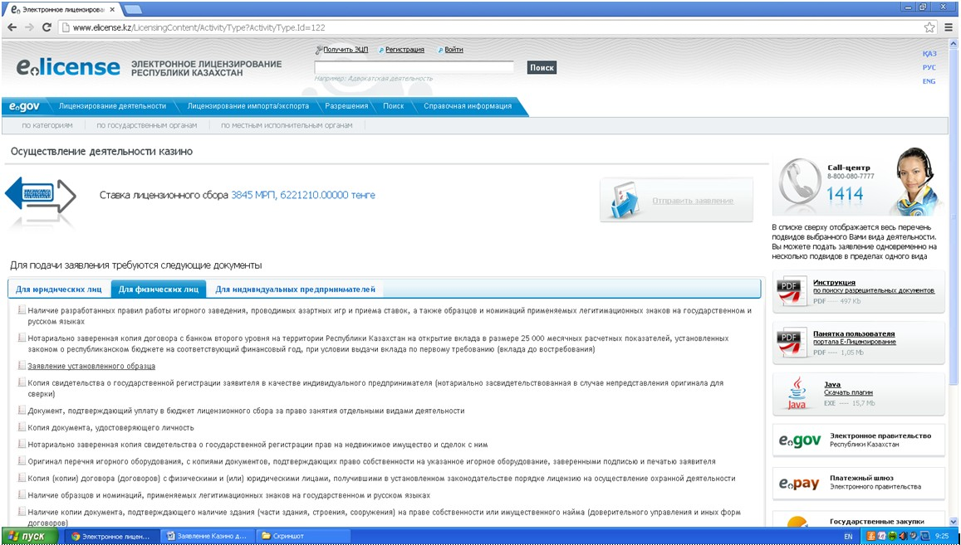
Экранные формы заполнения запроса и ответа на электронную
государственную услугу «Выдача лицензии, переоформление, выдача
дубликатов лицензии для занятия деятельностью казино»
для юридических лиц
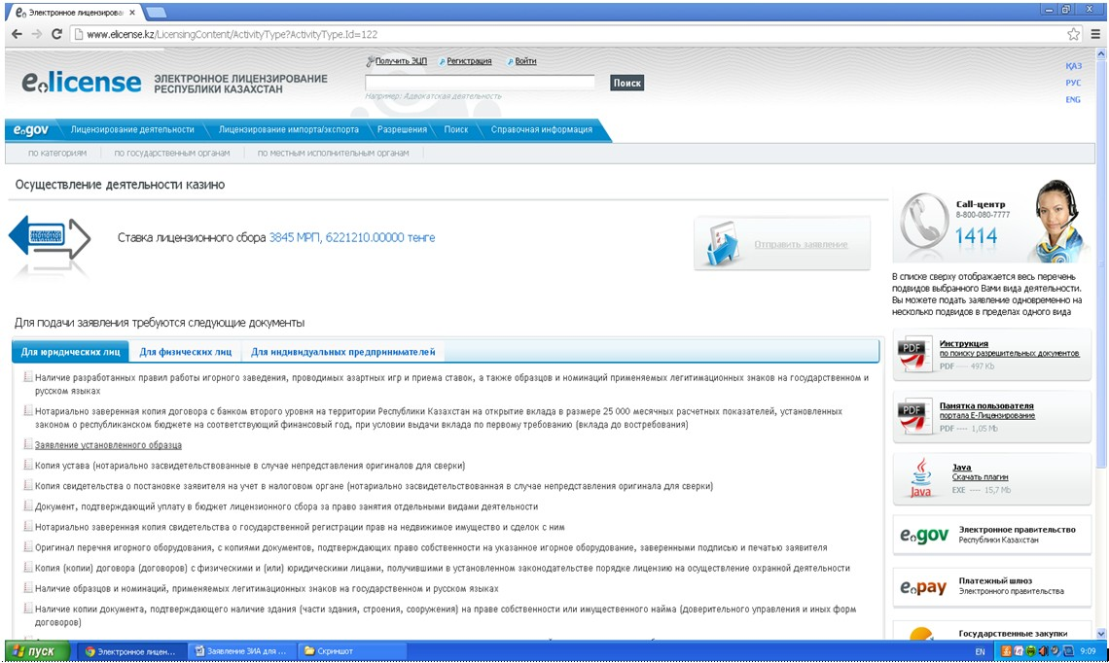
Экранные формы заполнения запроса и ответа на электронную
государственную услугу «Выдача лицензии, переоформление, выдача
дубликатов лицензии для занятия деятельностью казино»
для индивидуальных предпринимателей
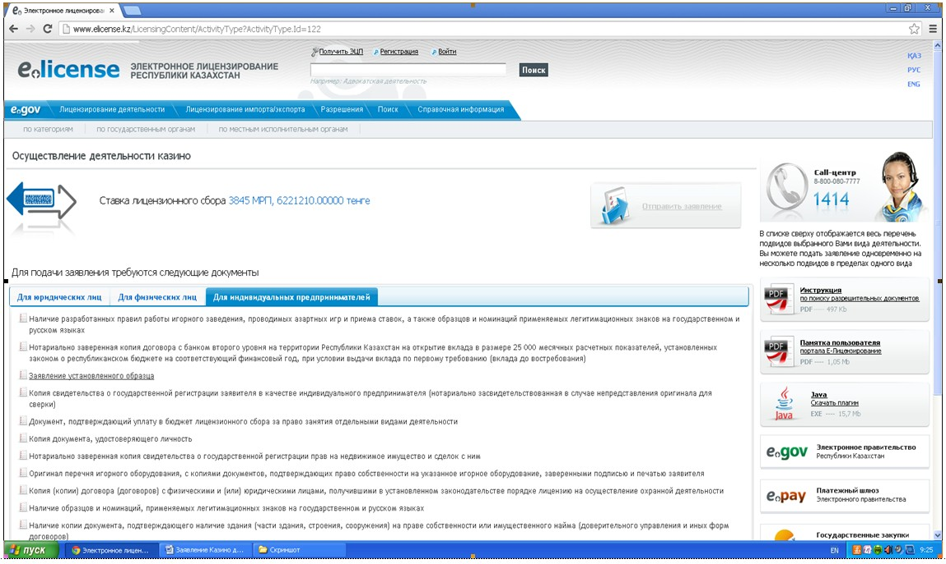
Приложение 4
к Регламенту электронной
государственной услуги
«Выдача лицензии, переоформление,
выдача дубликатов лицензии для
занятия деятельностью казино»
Форма анкеты для определения показателей
электронной государственной услуги: «качество» и «доступность»
«Выдача лицензии, переоформление, выдача дубликатов лицензии для
занятия деятельностью казино»
(наименование услуги)
1. Удовлетворены ли Вы качеством процесса и результатом оказания электронной государственной услуги?
1) не удовлетворен;
2) частично удовлетворен;
3) удовлетворен.
2. Удовлетворены ли Вы качеством информации о порядке оказания электронной государственной услуги?
1) не удовлетворен;
2) частично удовлетворен;
3) удовлетворен.
Приложение 2 к приказу
И.о Председателя Агентства
Республики Казахстан по делам
спорта и физической культуры
от 2 октября 2012 года № 294
Регламент электронной государственной услуги
«Выдача лицензии, переоформление, выдача дубликатов лицензии
для занятия деятельностью зала игровых автоматов»
1. Общие положения
1. Электронная государственная услуга (далее – услуга) оказывается Агентством Республики Казахстан по делам спорта и физической культуры (далее – услугодатель), через центры обслуживания населения (далее - Центр), а также через веб-портал «электронного правительства» www.e.gov.kz или веб-портал «Е-лицензирование» www.elicense.kz (далее - ПЭП), при условии наличия у потребителя услуги электронно-цифровой подписи (далее – ЭЦП).
2. Электронная государственная услуга оказывается на основании стандарта государственной услуги (далее – Стандарт) «Выдача лицензии, переоформление, выдача дубликатов лицензии для занятия деятельностью зала игровых автоматов» утвержденный постановлением Правительства Республики Казахстан «Об утверждении стандартов государственных услуг, оказываемых Агентством Республики Казахстан по делам спорта и физической культуры, местными исполнительными органами в сфере физической культуры и спорта», от 27 июля 2012 года № 981.
3. Степень автоматизации услуги: частично автоматизированная.
4. Вид оказания услуги: транзакционная.
5. Понятия используемые в настоящем Регламенте:
1) информационная система – система, предназначенная для хранения, обработки, поиска, распространения, передачи и предоставления информации с применением аппаратно–программного комплекса (далее – ИС);
2) веб–портал «электронного правительства» – информационная система, представляющая собой единое окно доступа ко всей консолидированной правительственной информации, включая нормативную правовую базу, и к электронным государственным услугам;
3) транзакционная услуга – услуга по предоставлению пользователям электронных информационных ресурсов, требующая взаимного обмена информацией с применением электронной цифровой подписи;
4) веб–портал «Е-лицензирование» – информационная система, содержащая сведения о выданных, переоформленных, приостановленных, возобновленных и прекративших действие лицензиях, а также филиалах, представительствах (объектах, пунктах, участках) лицензиата, осуществляющих лицензируемый вид (подвид) деятельности, которая централизованно формирует идентификационный номер лицензий, выдаваемых лицензиарами (далее – ИС ГБД «Е-лицензирование»);
5) шлюз «электронного правительства» – информационная система, предназначенная для интеграции информационных систем «электронного правительства» в рамках реализации электронных услуг (далее – ШЭП);
6) платежный шлюз «электронного правительства» – автоматизированная информационная система, предназначенная для обеспечения взаимодействия между информационными системами банков второго уровня, организаций, осуществляющих отдельные виды банковских операций, и «электронного правительства» при осуществлении платежей физических и юридических лиц (далее – ПШЭП);
7) государственная база данных «Физические лица» – информационная система, предназначенная для автоматизированного сбора, хранения и обработки информации, создания Национального реестра индивидуальных идентификационных номеров с целью внедрения единой идентификации физических лиц в Республике Казахстан и предоставления о них актуальных и достоверных сведений органам государственного управления и прочим субъектам в рамках их полномочий и в соответствии с законодательством Республики Казахстан (далее – ГБД ФЛ);
8) зал игровых автоматов - игорное заведение, в котором для организации и проведения азартных игр используются только игровые автоматы;
9) государственная база данных «Юридические лица» -, информационная система, предназначенная для автоматизированного сбора, хранения и обработки информации, создания Национального реестра бизнес-идентификационных номеров с целью внедрения единой идентификации юридических лиц в Республике Казахстан и предоставления о них актуальных и достоверных сведений органам государственного управления и прочим субъектам в рамках их полномочий и в соответствии с законодательством Республики Казахстан (далее – ГБД ЮЛ);
10) потребитель – физическое или юридическое лицо, которому оказывается электронная государственная услуга;
11) индивидуальный идентификационный номер – уникальный номер, формируемый для физического лица, в том числе индивидуального предпринимателя, осуществляющего деятельность в виде личного предпринимательства (далее – ИИН);
12) бизнес–идентификационный номер, уникальный номер формируемый для юридического лица (филиала и представительства) и индивидуального предпринимателя, осуществляющего деятельность в виде совместного предпринимательства (далее – БИН);
13) пользователь – субъект (получатель, услугодатель), обращающийся к информационной системе за получением необходимых ему электронных информационных ресурсов и пользующийся ими;
14) электронная цифровая подпись — набор электронных цифровых символов, созданный средствами электронной цифровой подписи и подтверждающий достоверность электронного документа, его принадлежность и неизменность содержания (далее – ЭЦП);
15) электронный документ – документ, в котором информация представлена в электронно-цифровой форме и удостоверена посредством электронной цифровой подписи.
16) электронная государственная услуга – государственная услуга, оказываемая в электронной форме с применением информационных технологий;
17) электронная лицензия – лицензия в форме электронного документа, оформляемая и выдаваемая с использованием информационных технологий, равнозначная лицензии на бумажном носителе.
2. Порядок деятельности услугодателя по оказанию
электронной государственной услуги
6. Пошаговые действия и решения услугодателя через ПЭП (диаграмма № 1 функционального взаимодействия при оказании услуги) приведены в приложении 1 к настоящему Регламенту:
1) потребитель осуществляет регистрацию на ПЭП с помощью своего регистрационного свидетельства ЭЦП, которое хранится в интернет-браузере компьютера потребителя (осуществляется для незарегистрированных потребителей на ПЭП);
2) процесс 1 – прикрепление в интернет-браузере компьютера потребителя регистрационного свидетельства ЭЦП и ввод потребителем пароля (процесс авторизации) на ПЭП для получения услуги;
3) условие 1 – проверка на ПЭП подлинности данных о зарегистрированном потребителе через ИИН/БИН и пароль;
4) процесс 2 – формирование ПЭПом сообщения об отказе в авторизации в связи с имеющими нарушениями в данных потребителя;
5) процесс 3 – выбор потребителем услуги, указанной в настоящем Регламенте, вывод на экран формы запроса для оказания услуги и заполнение потребителем формы (ввод данных) с учетом ее структуры и форматных требований, прикрепление к форме запроса документов в электронном виде;
6) процесс 4 – оплата услуги на ПШЭП, а затем эта информация поступает в ИС ГБД «Е-лицензирование»;
7) условие 2 – проверка в ИС ГБД «Е-лицензирование» факта оплаты за оказание услуги;
8) процесс 5 – формирование сообщения об отказе в запрашиваемой услуге, в связи с отсутствием оплаты за оказание услуги в ИС ГБД «Е-лицензирование»;
9) процесс 6 – выбор потребителем регистрационного свидетельства ЭЦП для удостоверения (подписания) запроса;
10) условие 3 – проверка на ПЭП срока действия регистрационного свидетельства ЭЦП и отсутствия в списке отозванных (аннулированных) регистрационных свидетельств, а также соответствия идентификационных данных между ИИН/БИН указанным в запросе и ИИН/БИН указанным в регистрационном свидетельстве ЭЦП;
11) процесс 7 – формирование сообщения об отказе в запрашиваемой услуге в связи с не подтверждением подлинности ЭЦП потребителя;
12) процесс 8 – удостоверение запроса для оказания услуги посредством ЭЦП потребителя;
13) процесс 9 – регистрация электронного документа (запроса потребителя) в ИС ГБД «Е-лицензирование»;
14) условие 4 – проверка (обработка) услугодателем соответствия приложенных потребителем документов, указанных в Стандарте и основаниям для оказания услуги;
15) процесс 10 – формирование сообщения об отказе в запрашиваемой услуге в связи с имеющимися нарушениями в данных потребителя;
16) процесс 11 – получение потребителем результата услуги (электронная лицензия), сформированной ИС ГБД «Е-лицензирование». Электронный документ формируется с использованием ЭЦП уполномоченного лица услугодателя.
7. Пошаговые действия и решения оператора Центра через ЦОН (диаграмма № 2) функционального взаимодействия при оказании услуги:
1) процесс 1 – ввод оператора Центра в ИС ГБД «Е-лицензирование» логина и пароля (процесс авторизации) для оказания услуги;
2) процесс 2 – выбор оператором Центра услуги, указанной в настоящем Регламенте, вывод на экран формы запроса для оказания услуги и ввод оператором Центра данных потребителя;
3) процесс 3 – направление запроса через ШЭП в ГБД ФЛ/ГБД ЮЛ о данных потребителя;
4) условие 1 – проверка наличия данных потребителя в ГБД ФЛ/ГБД ЮЛ;
5) процесс 4 – формирование сообщения о невозможности получения данных в связи с отсутствием данных потребителя в ГБД ФЛ/ГБД ЮЛ;
6) процесс 5 – заполнение оператором Центра формы запроса в части отметки о наличии документов в бумажной форме и сканирование документов, предоставленных потребителем, прикрепление их к форме запроса и удостоверение посредством ЭЦП заполненной формы (введенных данных) запроса на оказание услуги;
7) процесс 6 – направление электронного документа (запроса потребителя) удостоверенного (подписанного) ЭЦП оператора Центра через ШЭП в ИС ГБД «Е-лицензирование»;
8) процесс 7 – регистрация электронного документа в ИС ГБД «Е-лицензирование»;
9) условие 2 – проверка (обработка) услугодателем соответствия приложенных потребителем документов, указанных в пункте 11 Стандарта и основаниям для оказания услуги;
10) процесс 8 – формирование сообщения об отказе в запрашиваемой услуге в связи с имеющимися нарушениями в документах потребителя в ИС ГБД «Е-лицензирование»;
11) процесс 9 – получение потребителем через оператора Центра результата услуги (электронная лицензия) сформированной ИС ГБД «Е-лицензирование».
8. Описание действий по заполнению запроса для оказания услуги:
1) прикрепление в интернет-браузер компьютера регистрационного свидетельства ЭЦП, ввод пользователем пароля для входа в ПЭП;
2) выбор услуги «Выдача электронной лицензии»;
3) заказ услуги с помощью кнопки «Заказать услуг online»;
4) заполнение запроса;
5) оплата услуги (либо предоставление документов об оплате);
6) выбор регистрационного свидетельства ЭЦП пользователем;
7) удостоверение (подписание) запроса – пользователь с помощью кнопки «подписать» осуществляет удостоверения (подписания) запроса ЭЦП, после чего запрос передается на обработку в ИС ГБД «Е-лицензирование»;
8) обработка запроса в ИС ГБД «Е-лицензирование»:
у пользователя на экране дисплея выводится следующая информация: ИИН, БИН; номер запроса; тип услуги; статус запроса; срок оказания услуги;
с помощью кнопки «обновить статус» пользователю предоставляется возможность просмотреть результаты обработки запроса;
при получении ответа из ИС ГБД «Е-лицензирование» появляется кнопка «просмотр результата».
9. После обработки запроса потребителю предоставляется возможность просмотреть результаты обработки запроса следующим образом:
после нажатия кнопки «открыть» – результат запроса выводится на экран дисплея;
после нажатия кнопки «сохранить» – результат запроса сохраняется на заданном получателем магнитном носителе в формате Adobe Acrobat.
10. Необходимую информацию и консультацию по оказанию услуги можно получить по телефону саll–центра: (1414).
11. 11. Структурно-функциональные единицы (далее – СФЕ), которые участвуют в процессе оказания услуги:
Услугодатель;
Оператор Центра.
12. Текстовое табличное описание последовательности действий (процедур, функций, операций) с указанием срока выполнения каждого действия приведены в приложении 2 к настоящему Регламенту.
13. Диаграмма, отражающая взаимосвязь между логической последовательностью действий (в процессе оказания электронной государственной услуги) в соответствии с их описаниями, приведена в приложении 1 к настоящему Регламенту.
14. Экранные формы заполнения запроса и ответа на электронную государственную услугу, предоставляемые потребителю указаны в приложении 3 к настоящему Регламенту.
15. Результаты оказания услуги потребителям измеряются показателями качества и доступности в соответствии с анкетой для определения показателей электронной государственной услуги: «качество» и «доступность» согласно приложению 4 к настоящему Регламенту.
16. Требования, предъявляемые к процессу оказания услуги потребителям:
1) конфиденциальность (защита от несанкционированного получения информации);
2) целостность (защита от несанкционированного изменения информации);
3) доступность (защита от несанкционированного удержания информации и ресурсов).
17. Техническое условие оказания услуги:
1) выход в Интернет;
2) наличие БИН у лица, которому оказывается услуга;
3) авторизация с ПЭП, ИС ЦОН;
4) наличие пользователя ЭЦП.
Приложение 1 к Регламенту
электронной государственной услуги
«Выдача лицензии, переоформление,
выдача дубликатов лицензии для занятия
деятельностью зала игровых автоматов»
Диаграмма № 1 функционального взаимодействия при оказании
электронной государственной услуги через ПЭП
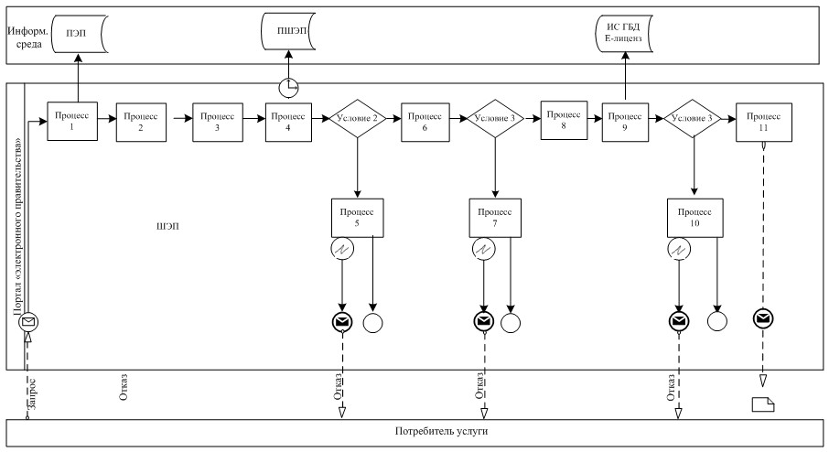
Диаграмма № 2 функционального взаимодействия при оказании
электронной государственной услуги через ЦОН
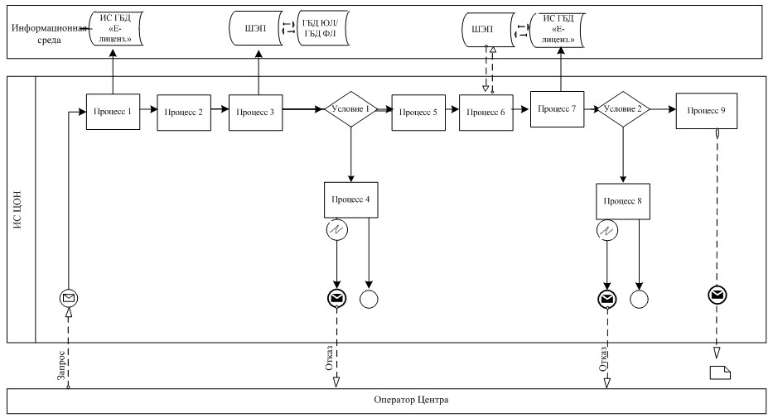
Условные обозначения:
Приложение 2 к Регламенту
электронной государственной услуги
«Выдача лицензии, переоформление,
выдача дубликатов лицензии для занятия
деятельностью зала игровых автоматов»
Таблица 1. Описание действий СФЕ через ПЭП
1 | №  действия  (хода,  потока  работ) | 1 | 2 | 3 | 4 | 5 | 6 | 7 | 8 | 9 | 10 | 11
2 | Наимено-  вание  СФЕ | Потреби-  тель | ПЭП | Потре-  битель | ПШЭП | ПЭП | Потре-  битель | ПЭП | Потре-  битель | ИС  «Е-ли-  цензи-  рова-  ние» | ИС  «Е-ли-  цензи-  рова-  ние» | ПЭП
3 | Наимено-  вание  действия  (процес-  са, про-  цедуры,  операции)  и их  описание | Прикреп-  ляет в  интернет-  браузер  компь-  ютера  потреби-  теля  регистра-  ционного  свиде-  тельства  ЭЦП | Форми-  рует  сооб-  щение  об  отказе  в свя-  зи с  нару-  шени-  ями в  данных  потре-  бителя | Выби-  рает  услугу  и фор-  мирует  данные  запро-  са  прик-  репле-  нием  необ-  ходи-  мых  доку-  ментов  в  элек-  трон-  ном  виде | Оп-  лата  услу-  ги | Форми-  рует  сооб-  щение  об  отказе  в связи  с  отсут-  ствием  оплаты | Выбира-  ет ЭЦП  для  удосто-  верения  (подпи-  сания)  запроса | Форми-  рует  сооб-  щения  об  отка-  зе в  связи  с не  подт-  верж-  дением  подли-  нности  ЭЦП  потре-  бителя | Удосто-  веряет  (подпи-  сывает)  запрос  посред-  ством  ЭЦП | Регист-  рирует  элект-  ронного  доку-  мента  заявле-  ние  (зап-  роса  потре-  бителя)  и обра-  баты-  вает  запрос | Форми-  рует  сооб-  щение  об  отказе  в  связи  с  имею-  щими  нару-  шени-  ями в  данных  потре-  бителя  в | Элек-  трон-  ный  доку-  мент  (эле-  ктро-  нная  ли-  цен-  зия)
4 | Форма  заверше-  ния  (данные,  документ  организа-  ционно–  распоря-  дительное  решение)
5 | Сроки  исполне-  ния | 10–15 сек | 20 сек | 1,5  мин | 1,5  мин | 10–15  сек | 10–15  сек | 10–15  сек | 1,5 мин | 10-15  сек | - | 10-15  рабо-  чих  дней
6 | Номер  следую-  щего  действия | 2– если  есть  нарушения  в данных  потреби-  теля;  3–если  авториза-  ция  прошла  успешно | – | 4 | 5 –  если  не  опла-  тил,  6 –  если  опла-  тил | – | 7 | 8–  если в  ЭЦП  ошиб-  ка,  9 –  если  ЭЦП  без  ошибки | - | 10–  если в  ЭЦП  ошибка,  11 –  если  ЭЦП без  ошибки | - | -
Таблица 2. Описание действий СФЕ через ЦОН
1 | № действия  (хода,  потока  работ) | 1 | 2 | 3 | 4 | 5 | 6 | 7 | 8 | 9
2 | Наименова-  ние СФЕ | Оператор  Центра | Опера-  тор  Центра | Опера-  тор  Центра | ГБД  ФЛ/ГБД  ЮЛ | Опера-  тор  Центра | Опера-  тор  Центра | ИС  «Е-ли-  цензи-  рова-  ние» | ИС  «Е-ли-  цензи-  рова-  ние» | ПЭП
3 | Наименова-  ние дейст-  вия  (процесса,  процедуры,  операции) и  их описание | Автори-  зуется  на ИС  ЦОН по  логину  пароля | Выбира-  ет  услугу  и  форми-  рует  данные  запроса | Направ-  ляет  запрос  о  данных  потре-  бителя,  а также  о  данных  предс-  тавите-  ля  потре-  бителя | Формиру-  ет  сообще-  ние об  отказе в  связи с  имеющи-  мися  наруше-  ниями в  докумен-  тах  потреби-  теля | Запол-  няет  форму  запроса  в части  отметки  о нали-  чии  доку-  ментов  в бу-  мажной  форме,  скани-  рует  доку-  менты,  прик-  репляет  их к  форме  запроса | Направ-  ляет  элект-  ронный  доку-  мент  (запрос  потре-  бителя)  удосто-  верен-  ного  (подпи-  сан-  ного)  ЭЦП. | Регист-  рирует  элект-  ронного  доку-  мента  заявле-  ние  (зап-  роса  потре-  бителя)  и обра-  баты-  вает  запрос | Форми-  рует  сообще-  ние об  отказе  в связи  с имею-  щими  наруше-  ниями в  данных  потре-  бителя  в | Элект-  ронный  доку-  мент  (элект-  ронная  лицен-  зия)
4 | Форма  завершения  (данные,  документ  организаци-  онно–распо-  рядительное  решение)
5 | Сроки  исполнения | 30 сек –  1 минута | 30 сек | 30 сек | 1,5 мин | 30 сек | 30 сек  - 5 мин | 10-15  сек | - | 10-15  рабочих  дней
6 | Номер  следующего  действия | 2 | 3 | 4 если  есть  наруше-  ния в  данных;  5–если  наруше-  ний нет | - | 6 | 7 | 8– если  в ЭЦП  ошибка,  9 –  если  ЭЦП без  ошибки | - | -
Приложение 3 к Регламенту
электронной государственной услуги
«Выдача лицензии, переоформление,
выдача дубликатов лицензии для занятия
деятельностью зала игровых автоматов»
Экранные формы заполнения запроса и ответа на электронную
государственную услугу «Выдача лицензии, переоформление, выдача
дубликатов лицензии для занятия деятельностью зала игровых
автоматов» для физических лиц
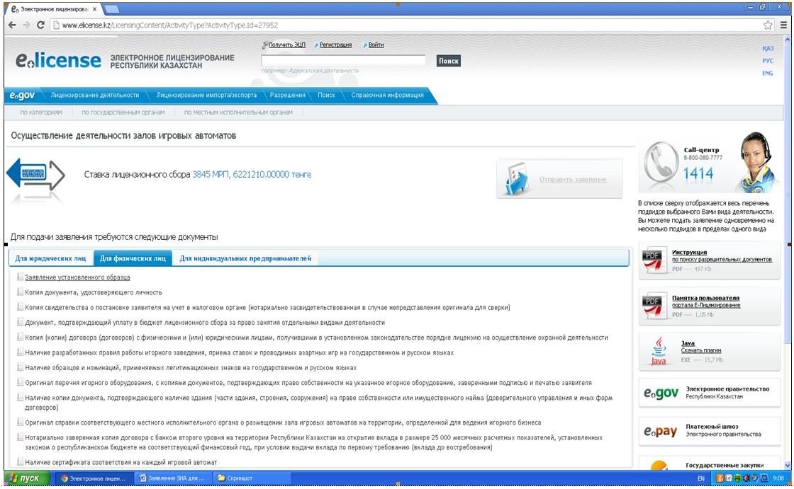
Экранные формы заполнения запроса и ответа на электронную
государственную услугу «Выдача лицензии, переоформление, выдача
дубликатов лицензии для занятия деятельностью зала игровых
автоматов» для юридических лиц
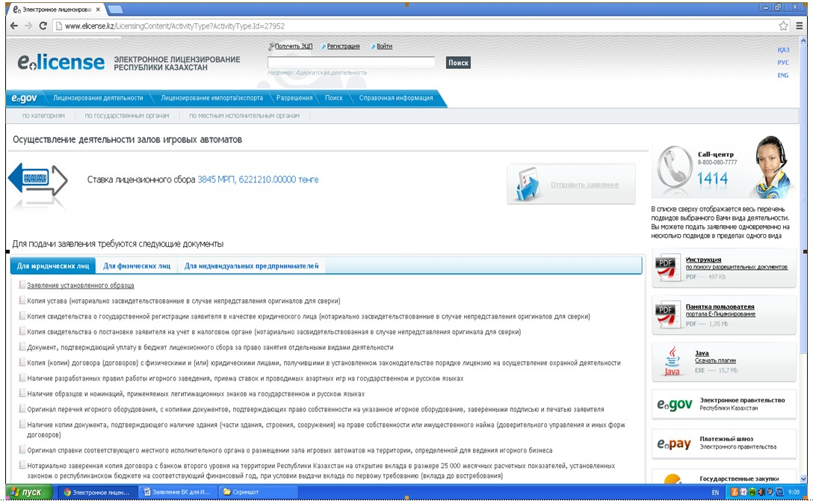
Экранные формы заполнения запроса и ответа на электронную
государственную услугу «Выдача лицензии, переоформление, выдача
дубликатов лицензии для занятия деятельностью зала игровых
автоматов» для индивидуальных предпринимателей
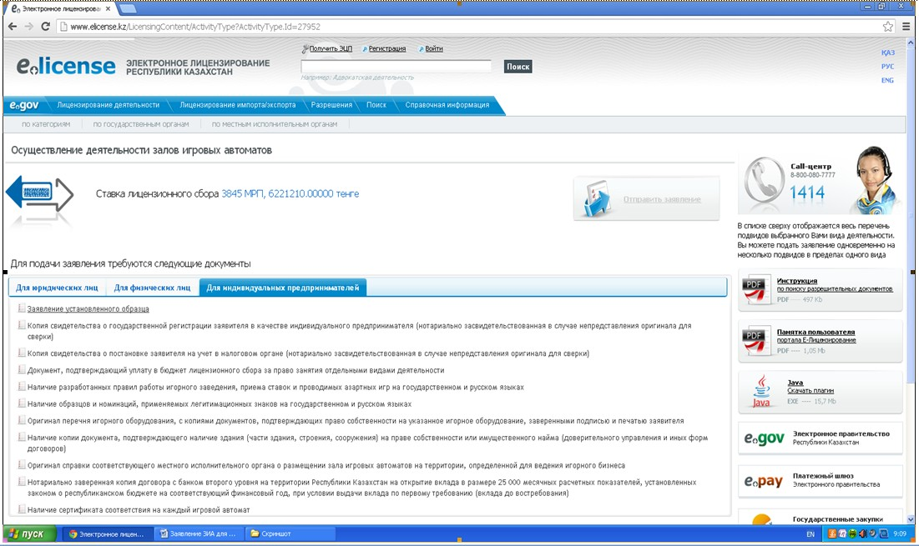
Приложение 4 к Регламенту
электронной государственной услуги
«Выдача лицензии, переоформление,
выдача дубликатов лицензии для занятия
деятельностью зала игровых автоматов»
Форма анкеты для определения показателей
электронной государственной услуги: «качество» и «доступность»
«Выдача лицензии, переоформление, выдача дубликатов лицензии для
занятия деятельностью зала игровых автоматов»
(наименование услуги)
1. Удовлетворены ли Вы качеством процесса и результатом оказания электронной государственной услуги?
1) не удовлетворен;
2) частично удовлетворен;
3) удовлетворен.
2. Удовлетворены ли Вы качеством информации о порядке оказания электронной государственной услуги?
1) не удовлетворен;
2) частично удовлетворен;
3) удовлетворен.
Приложение 3 к приказу
И.о Председателя Агентства
Республики Казахстан по делам
спорта и физической культуры
от 2 октября 2012 года № 294
Регламент электронной государственной услуги
«Выдача лицензии, переоформление, выдача дубликатов лицензии
для занятия деятельностью букмекерской конторы»
1. Общие положения
1. Электронная государственная услуга (далее – услуга) оказывается Агентством Республики Казахстан по делам спорта и физической культуры (далее – услугодатель), через центры обслуживания населения (далее - Центр), а также через веб-портал «электронного правительства» www.e.gov.kz или веб-портал «Е-лицензирование» www.elicense.kz (далее - ПЭП), при условии наличия у потребителя услуги электронно-цифровой подписи (далее – ЭЦП).
2. Электронная государственная услуга оказывается на основании стандарта государственной услуги (далее – Стандарт) «Выдача лицензии, переоформление, выдача дубликатов лицензии для занятия деятельностью букмекерской конторы» утвержденный постановлением Правительства Республики Казахстан «Об утверждении стандартов государственных услуг, оказываемых Агентством Республики Казахстан по делам спорта и физической культуры, местными исполнительными органами в сфере физической культуры и спорта», от 27 июля 2012 года № 981.
3. Степень автоматизации услуги: частично автоматизированная.
4. Вид оказания услуги: транзакционная.
5. Понятия, используемые в настоящем Регламенте:
1) информационная система – система, предназначенная для хранения, обработки, поиска, распространения, передачи и предоставления информации с применением аппаратно–программного комплекса (далее – ИС);
2) бизнес–идентификационный номер, уникальный номер формируемый для юридического лица (филиала и представительства) и индивидуального предпринимателя, осуществляющего деятельность в виде совместного предпринимательства (далее – БИН);
3) букмекерская контора - игорное заведение, в котором заключается на добровольной основе пари между организатором игорного бизнеса и участниками;
4) веб–портал «Е-лицензирование» – информационная система, содержащая сведения о выданных, переоформленных, приостановленных, возобновленных и прекративших действие лицензиях, а также филиалах, представительствах (объектах, пунктах, участках) лицензиата, осуществляющих лицензируемый вид (подвид) деятельности, которая централизованно формирует идентификационный номер лицензий, выдаваемых лицензиарами (далее – ИС ГБД «Е-лицензирование»);
5) государственная база данных «Физические лица» – информационная система, предназначенная для автоматизированного сбора, хранения и обработки информации, создания Национального реестра индивидуальных идентификационных номеров с целью внедрения единой идентификации физических лиц в Республике Казахстан и предоставления о них актуальных и достоверных сведений органам государственного управления и прочим субъектам в рамках их полномочий и в соответствии с законодательством Республики Казахстан (далее – ГБД ФЛ);
6) индивидуальный идентификационный номер – уникальный номер, формируемый для физического лица, в том числе индивидуального предпринимателя, осуществляющего деятельность в виде личного предпринимательства (далее – ИИН);
7) государственная база данных «Юридические лица» -, информационная система, предназначенная для автоматизированного сбора, хранения и обработки информации, создания Национального реестра бизнес-идентификационных номеров с целью внедрения единой идентификации юридических лиц в Республике Казахстан и предоставления о них актуальных и достоверных сведений органам государственного управления и прочим субъектам в рамках их полномочий и в соответствии с законодательством Республики Казахстан (далее – ГБД ЮЛ);
8) пользователь – субъект (получатель, услугодатель), обращающийся к информационной системе за получением необходимых ему электронных информационных ресурсов и пользующийся ими;
9) транзакционная услуга – услуга по предоставлению пользователям электронных информационных ресурсов, требующая взаимного обмена информацией с применением электронной цифровой подписи;
10) потребитель – физическое или юридическое лицо, которому оказывается электронная государственная услуга;
11) электронный документ – документ, в котором информация представлена в электронно-цифровой форме и удостоверена посредством электронной цифровой подписи;
12) электронная лицензия – лицензия в форме электронного документа, оформляемая и выдаваемая с использованием информационных технологий, равнозначная лицензии на бумажном носителе;
13) электронная государственная услуга – государственная услуга, оказываемая в электронной форме с применением информационных технологий;
14) веб–портал «электронного правительства» – информационная система, представляющая собой единое окно доступа ко всей консолидированной правительственной информации, включая нормативную правовую базу, и к электронным государственным услугам;
15) платежный шлюз «электронного правительства» – автоматизированная информационная система, предназначенная для обеспечения взаимодействия между информационными системами банков второго уровня, организаций, осуществляющих отдельные виды банковских операций, и «электронного правительства» при осуществлении платежей физических и юридических лиц (далее – ПШЭП);
16) шлюз «электронного правительства» – информационная система, предназначенная для интеграции информационных систем «электронного правительства» в рамках реализации электронных услуг (далее – ШЭП);
17) электронная цифровая подпись - набор электронных цифровых символов, созданный средствами электронной цифровой подписи и подтверждающий достоверность электронного документа, его принадлежность и неизменность содержания (далее – ЭЦП).
2. Порядок деятельности услугодателя по оказанию
электронной государственной услуги
6. Пошаговые действия и решения услугодателя через ПЭП (диаграмма № 1 функционального взаимодействия при оказании услуги) приведены в приложении 1 к настоящему Регламенту:
1) потребитель осуществляет регистрацию на ПЭП с помощью своего регистрационного свидетельства ЭЦП, которое хранится в интернет-браузере компьютера потребителя (осуществляется для незарегистрированных потребителей на ПЭП);
2) процесс 1 – прикрепление в интернет-браузере компьютера потребителя регистрационного свидетельства ЭЦП и ввод потребителем пароля (процесс авторизации) на ПЭП для получения услуги;
3) условие 1 – проверка на ПЭП подлинности данных о зарегистрированном потребителе через ИИН/БИН и пароль;
4) процесс 2 – формирование ПЭПом сообщения об отказе в авторизации в связи с имеющими нарушениями в данных потребителя;
5) процесс 3 – выбор потребителем услуги, указанной в настоящем Регламенте, вывод на экран формы запроса для оказания услуги и заполнение потребителем формы (ввод данных) с учетом ее структуры и форматных требований, прикрепление к форме запроса необходимых документов в электронном виде;
6) процесс 4 – оплата услуги на ПШЭП, а затем эта информация поступает в ИС ГБД «Е-лицензирование»;
7) условие 2 – проверка в ИС ГБД «Е-лицензирование» факта оплаты за оказание услуги;
8) процесс 5 – формирование сообщения об отказе в запрашиваемой услуге, в связи с отсутствием оплаты за оказание услуги в ИС ГБД «Е-лицензирование»;
9) процесс 6 - выбор потребителем регистрационного свидетельства ЭЦП для удостоверения (подписания) запроса;
10) условие 3 – проверка на ПЭП срока действия регистрационного свидетельства ЭЦП и отсутствия в списке отозванных (аннулированных) регистрационных свидетельств, а также соответствия идентификационных данных между ИИН/БИН указанным в запросе и ИИН/БИН указанным в регистрационном свидетельстве ЭЦП;
11) процесс 7 – формирование сообщения об отказе в запрашиваемой услуге в связи с не подтверждением подлинности ЭЦП потребителя;
12) процесс 8 – удостоверение запроса для оказания услуги посредством ЭЦП потребителя;
13) процесс 9 – регистрация электронного документа (запроса потребителя) в ИС ГБД «Е-лицензирование»;
14) условие 4 – проверка (обработка) услугодателем соответствия приложенных потребителем документов, указанных в Стандарте и основаниям для оказания услуги;
15) процесс 10 – формирование сообщения об отказе в запрашиваемой услуге в связи с имеющимися нарушениями в данных потребителя;
16) процесс 11 – получение потребителем результата услуги (электронная лицензия), сформированной ИС ГБД «Е-лицензирование». Электронный документ формируется с использованием ЭЦП уполномоченного лица услугодателя.
7. Пошаговые действия и решения оператора Центра через ЦОН (диаграмма № 2) функционального взаимодействия при оказании услуги приведены в приложении 2 к настоящему Регламенту:
1) процесс 1 – ввод оператора Центра в ИС ГБД «Е-лицензирование» логина и пароля (процесс авторизации) для оказания услуги;
2) процесс 2 – выбор оператором Центра услуги, указанной в настоящем Регламенте, вывод на экран формы запроса для оказания услуги и ввод оператором Центра данных потребителя;
3) процесс 3 – направление запроса через ШЭП в ГБД ФЛ/ГБД ЮЛ о данных потребителя;
4) условие 1 – проверка наличия данных потребителя в ГБД ФЛ/ГБД ЮЛ;
5) процесс 4 – формирование сообщения о невозможности получения данных в связи с отсутствием данных потребителя в ГБД ФЛ/ГБД ЮЛ;
6) процесс 5 – заполнение оператором Центра формы запроса в части отметки о наличии документов в бумажной форме и сканирование документов, предоставленных потребителем, прикрепление их к форме запроса и удостоверение посредством ЭЦП заполненной формы (введенных данных) запроса на оказание услуги;
7) процесс 6 - направление электронного документа (запроса потребителя) удостоверенного (подписанного) ЭЦП оператора Центра через ШЭП в ИС ГБД «Е-лицензирование»;
8) процесс 7 – регистрация электронного документа в ИС ГБД «Е-лицензирование»;
9) условие 2 – проверка (обработка) услугодателем соответствия приложенных потребителем документов, указанных в Стандарте и основаниям для оказания услуги;
10) процесс 8 - формирование сообщения об отказе в запрашиваемой услуге в связи с имеющимися нарушениями в документах потребителя в ИС ГБД «Е-лицензирование»;
11) процесс 9 – получение потребителем через оператора Центра результата услуги (электронная лицензия) сформированной ИС ГБД «Е-лицензирование».
8. Описание действий по заполнению запроса для оказания услуги:
1) прикрепление в интернет-браузер компьютера регистрационного свидетельства ЭЦП, ввод пользователем пароля для входа в ПЭП;
2) выбор услуги «Выдача электронной лицензии»;
3) заказ услуги с помощью кнопки «Заказать услуг online»;
4) заполнение запроса;
5) оплата услуги (либо предоставление документов об оплате);
6) выбор регистрационного свидетельства ЭЦП пользователем;
7) удостоверение (подписание) запроса – пользователь с помощью кнопки «подписать» осуществляет удостоверения (подписания) запроса ЭЦП, после чего запрос передается на обработку в ИС ГБД «Е-лицензирование»;
8) обработка запроса в ИС ГБД «Е-лицензирование»:
у пользователя на экране дисплея выводится следующая информация: ИИН, БИН; номер запроса; тип услуги; статус запроса; срок оказания услуги;
с помощью кнопки «обновить статус» пользователю предоставляется возможность просмотреть результаты обработки запроса;
при получении ответа из ИС ГБД «Е-лицензирование» появляется кнопка «просмотр результата»;
9. После обработки запроса потребителю предоставляется возможность просмотреть результаты обработки запроса следующим образом:
после нажатия кнопки «открыть» – результат запроса выводится на экран дисплея;
после нажатия кнопки «сохранить» – результат запроса сохраняется на заданном получателем магнитном носителе в формате Adobe Acrobat.
10. Необходимую информацию и консультацию по оказанию услуги можно получить по телефону саll–центра: (1414).
11. Структурно-функциональные единицы (далее – СФЕ), которые участвуют в процессе оказания услуги:
Услугодатель;
Оператор Центра.
12. Текстовое табличное описание последовательности действий (процедур, функций, операций) с указанием срока выполнения каждого действия приведены в приложении 2 к настоящему Регламенту.
13. Диаграмма, отражающая взаимосвязь между логической последовательностью действий (в процессе оказания электронной государственной услуги) в соответствии с их описаниями, приведена в приложении 1 к настоящему Регламенту.
14. Экранные формы заполнения запроса и ответа на электронную государственную услугу, предоставляемые потребителю указаны в приложении 3 к настоящему Регламенту.
15. Результаты оказания услуги потребителям измеряются показателями качества и доступности в соответствии с анкетой для определения показателей электронной государственной услуги: «качество» и «доступность» согласно приложению 4 к настоящему Регламенту.
16. Требования, предъявляемые к процессу оказания услуги потребителям:
1) конфиденциальность (защита от несанкционированного получения информации);
2) целостность (защита от несанкционированного изменения информации);
3) доступность (защита от несанкционированного удержания информации и ресурсов).
17. Техническое условие оказания услуги:
1) выход в Интернет;
2) наличие БИН у лица, которому оказывается услуга;
3) авторизация с ПЭП, ИС ЦОН;
4) наличие пользователя ЭЦП.
Приложение 1 к Регламенту
электронной государственной услуги
«Выдача лицензии, переоформление,
выдача дубликатов лицензии для занятия
деятельностью букмекерской конторы»
Диаграмма № 1 функционального взаимодействия при оказании
электронной государственной услуги через ПЭП
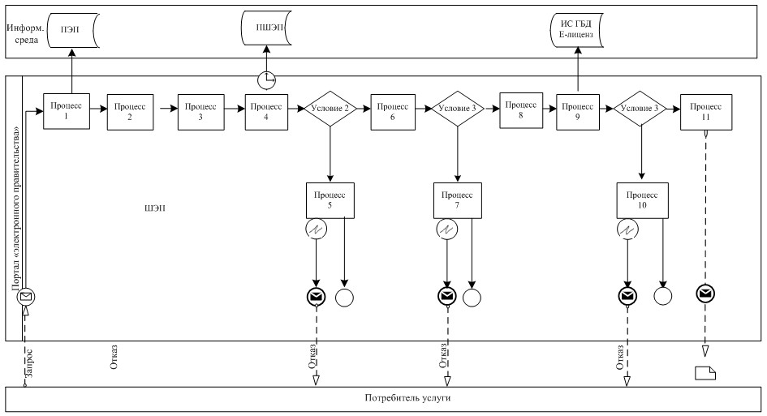
Диаграмма № 2 функционального взаимодействия при оказании
электронной государственной услуги через ЦОН
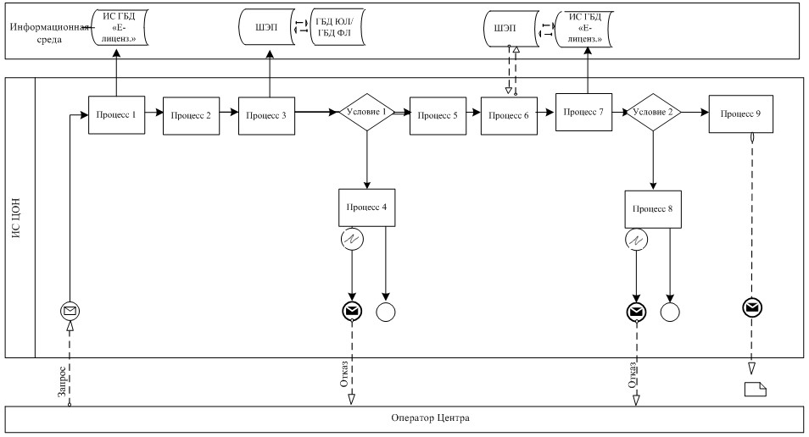
Условные обозначения:
Приложение 2 к Регламенту
электронной государственной услуги
«Выдача лицензии, переоформление,
выдача дубликатов лицензии для занятия
деятельностью букмекерской конторы»
Таблица 1. Описание действий СФЕ через ПЭП
1 | №  дейст-  вия  (хода,  потока  работ) | 1 | 2 | 3 | 4 | 5 | 6 | 7 | 8 | 9 | 10 | 11
2 | Наиме-  нова-  ние  СФЕ | Пот-  реби-  тель | ПЭП | Пот-  реби-  тель | ПШЭП | ПЭП | Пот-  ре-  би-  тель | ПЭП | Пот-  реби-  тель | ИС  «Е-ли-  цензи-  рова-  ние» | ИС  «Е-ли-  цензи-  рова-  ние» | ПЭП
3 | Наи-  мено-  вание  дейст-  вия  (про-  цесса,  про-  цедуры,  опе-  рации)  и их  опи-  сание | Прик-  реп-  ляет  в ин-  тер-  нет-  брау-  зер  ком-  пью-  тера  пот-  реби-  теля  ре-  гист-  раци-  он-  ного  сви-  де-  тель-  ства  ЭЦП | Фор-  миру-  ет  сооб-  щение  об  отка-  зе в  связи  с  нару-  шени-  ями в  дан-  ных  пот-  реби-  теля | Выби-  рает  услу-  гу и  форми-  рует  дан-  ные  зап-  роса  прик-  реп-  лением  необ-  ходи-  мых  доку-  мен-  тов в  элек-  трон-  ном  виде | Оп-  лата  ус-  луги | Фор-  ми-  рует  сооб-  щение  об  от-  казе  в  свя-  зи с  от-  сут-  стви-  ем  оп-  латы | Выби-  рает  ЭЦП  для  удос-  тове-  рения  (под-  писа-  ния)  зап-  роса | Фор-  мирует  сооб-  щения  об  отка-  зе в  связи  с не  под-  тверж-  дением  под-  лин-  ности  ЭЦП  пот-  реби-  теля | Удос-  тове-  ряет  (под-  писы-  вает)  запрос  пос-  редст-  вом  ЭЦП | Регист-  рирует  элект-  ронного  доку-  мента  зая-  вление  (зап-  роса  потре-  бителя)  и обра-  баты-  вает  запрос | Форми-  рует  сооб-  щение  об  отказе  в связи  с имею-  щими  наруше-  ниями в  данных  потре-  бителя  в | Элект-  ронный  документ  (электро-  нная  лицензия)
4 | Форма  за-  вер-  шения  (дан-  ные,  доку-  мент  орга-  низа-  цион-  но–рас-  поря-  дитель-  ное  реше-  ние)
5 | Сроки  испол-  нения | 10–  15  сек | 20  сек | 1,5  мин | 1,5  мин | 10–15  сек | 10–15  сек | 10–15  сек | 1,5  мин | 10-15  сек | - | 10-15  рабочих  дней
6 | Номер  следу-  ющего  дейст-  вия | 2–  если  есть  нару-  шения  в  дан-  ных  пот-  реби-  теля;  3–  если  авто-  риза-  ция  прош-  ла  ус-  пеш-  но | – | 4 | 5 –  если  не  оп-  ла-  тил,  6 –  если  опла-  тил | – | 7 | 8–  если  в ЭЦП  ошиб-  ка, 9  – если  ЭЦП  без  ошибки | - | 10–  если  в ЭЦП  ошибка,  11 –  если  ЭЦП без  ошибки | - | -
Таблица 2. Описание действий СФЕ через ЦОН
1 | №  действия  (хода,  потока  работ) | 1 | 2 | 3 | 4 | 5 | 6 | 7 | 8 | 9
2 | Наимено-  вание  СФЕ | Опера-  тор  Центра | Опера-  тор  Центра | Опера-  тор  Центра | ГБД  ФЛ/ГБД  ЮЛ | Опера-  тор  Центра | Опера-  тор  Центра | ИС  «Е-ли-  цензи-  рование» | ИС  «Е-ли-  цензи-  рова-  ние» | ПЭП
3 | Наимено-  вание  действия  (процес-  са, про-  цедуры,  опера-  ции) и  их  описание | Автори-  зуется  на ИС  ЦОН по  логину  пароля | Выби-  рает  услугу  и фор-  мирует  данные  запроса | Направ-  ляет  запрос  о дан-  ных  потре-  бителя,  а также  о дан-  ных  пред-  стави-  теля  потре-  бителя | Форми-  рует  сооб-  щение  об  отказе  в связи  с имею-  щимися  наруше-  ниями в  доку-  ментах  потре-  бителя | Заполняет  форму  запроса в  части  отметки о  наличии  докумен-  тов в  бумажной  форме,  сканирует  докумен-  ты, прик-  репляет  их к  форме  запроса | Направ-  ляет  элект-  ронный  документ  (запрос  потреби-  теля)  удосто-  верен-  ного  (подпи-  санного)  ЭЦП. | Регист-  рирует  элект-  ронного  докумен-  та заяв-  ление  (запроса  потреби-  теля) и  обраба-  тывает  запрос | Форми-  рует  сообще-  ние об  отказе  в связи  с имею-  щими  наруше-  ниями в  данных  потре-  бителя  в | Элект-  рон-  ный  доку-  мент  (элек-  трон-  ная  лицен-  зия)
4 | Форма  завер-  шения  (данные,  документ  органи-  зацион-  но–рас-  поря-  дитель-  ное  решение)
5 | Сроки  испол-  нения | 30 сек  – 1  минута | 30 сек | 30 сек | 1,5 мин | 30 сек | 30 сек  - 5 мин | 10-15  сек | - | 10-15  рабо-  чих  дней
6 | Номер  следу-  ющего  дейст-  вия | 2 | 3 | 4 если  есть  нару-  шения в  данных;  5–если  наруше-  ний нет | - | 6 | 7 | 8– если  в ЭЦП  ошибка,  9 – если  ЭЦП без  ошибки | - | -
Приложение 3 к Регламенту
электронной государственной услуги
«Выдача лицензии, переоформление,
выдача дубликатов лицензии для занятия
деятельностью букмекерской конторы»
Экранные формы заполнения запроса и ответа на электронную
государственную услугу «Выдача лицензии, переоформление, выдача
дубликатов лицензии для занятия деятельностью букмекерской
конторы» для физических лиц
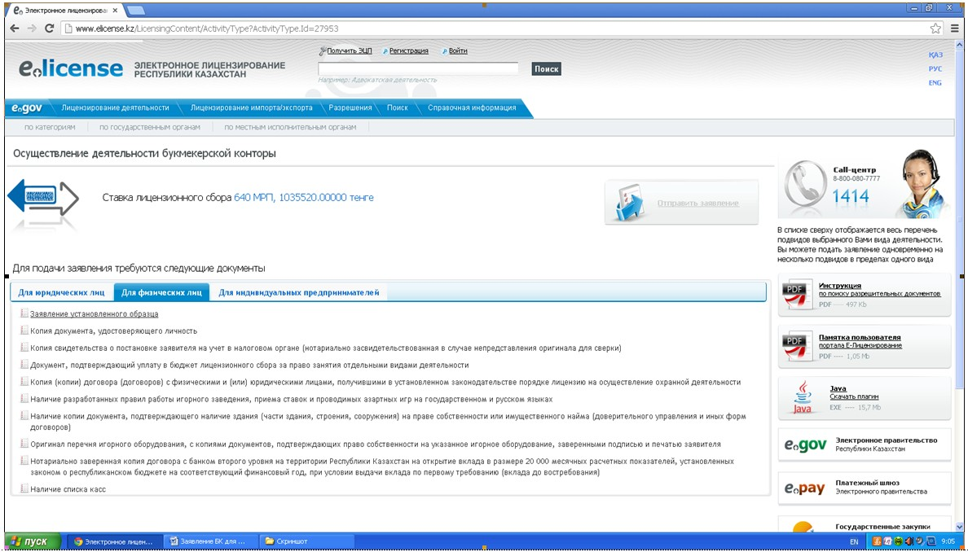
Экранные формы заполнения запроса и ответа на электронную
государственную услугу «Выдача лицензии, переоформление, выдача
дубликатов лицензии для занятия деятельностью букмекерской
конторы» для юридических лиц
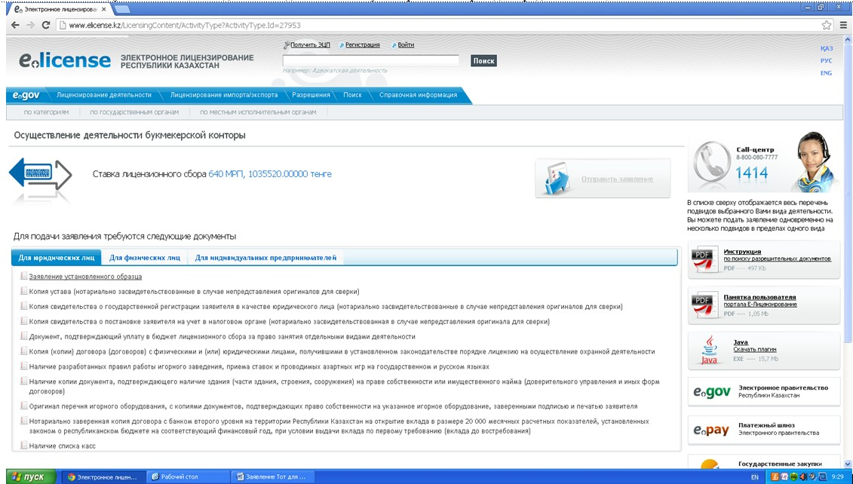
Экранные формы заполнения запроса и ответа на электронную
государственную услугу «Выдача лицензии, переоформление, выдача
дубликатов лицензии для занятия деятельностью букмекерской
конторы» для индивидуальных предпринимателей
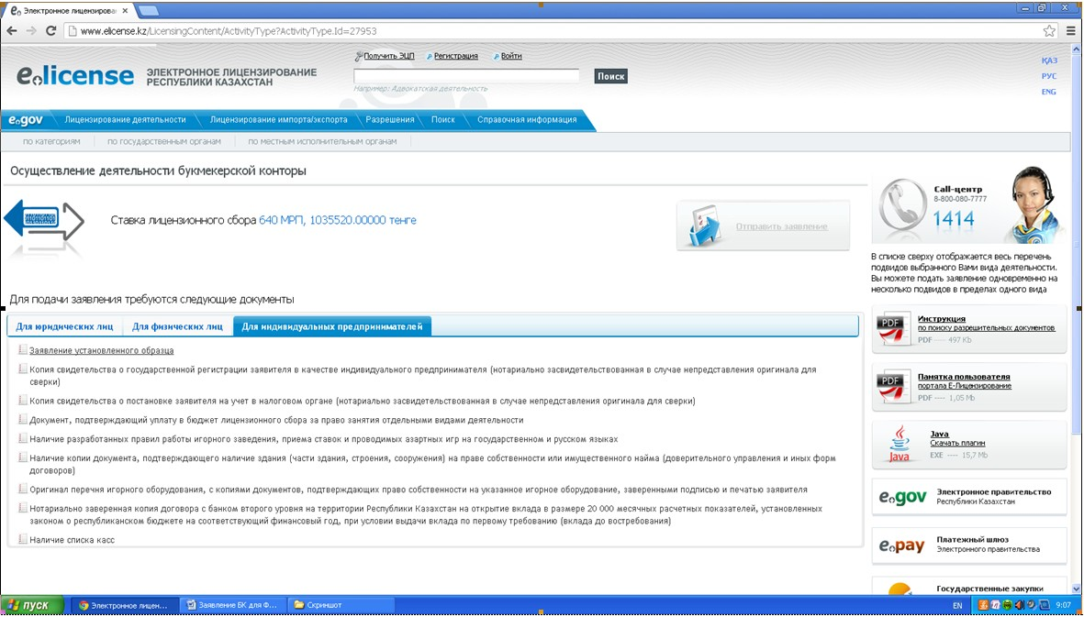
Приложение 4 к Регламенту
электронной государственной услуги
«Выдача лицензии, переоформление,
выдача дубликатов лицензии для занятия
деятельностью букмекерской конторы»
Форма анкеты для определения показателей
электронной государственной услуги: «качество» и «доступность»
«Выдача лицензии, переоформление, выдача дубликатов лицензии для
занятия деятельностью букмекерской конторы»
(наименование услуги)
1. Удовлетворены ли Вы качеством процесса и результатом оказания электронной государственной услуги?
1) не удовлетворен;
2) частично удовлетворен;
3) удовлетворен.
2. Удовлетворены ли Вы качеством информации о порядке оказания электронной государственной услуги?
1) не удовлетворен;
2) частично удовлетворен;
3) удовлетворен.
Приложение 4 к приказу
И.о Председателя Агентства
Республики Казахстан по делам
спорта и физической культуры
от 2 октября 2012 года № 294
Регламент электронной государственной услуги
«Выдача лицензии, переоформление, выдача дубликатов лицензии
для занятия деятельностью тотализатора»
1. Общие положения
1. Электронная государственная услуга (далее – услуга) оказывается Агентством Республики Казахстан по делам спорта и физической культуры (далее – услугодатель), через центры обслуживания населения (далее - Центр), а также через веб-портал «электронного правительства» www.e.gov.kz или веб-портал «Е-лицензирование» www.elicense.kz (далее - ПЭП), при условии наличия у потребителя услуги электронно-цифровой подписи (далее – ЭЦП).
2. Электронная государственная услуга оказывается на основании стандарта государственной услуги (далее – Стандарт) «Выдача лицензии, переоформление, выдача дубликатов лицензии для занятия деятельностью тотализатора» утвержденный постановлением Правительства Республики Казахстан «Об утверждении стандартов государственных услуг, оказываемых Агентством Республики Казахстан по делам спорта и физической культуры, местными исполнительными органами в сфере физической культуры и спорта», от 27 июля 2012 года № 981.
3. Степень автоматизации услуги: частично автоматизированная.
4. Вид оказания услуги: транзакционная.
5. Понятия, используемые в настоящем Регламенте:
1) информационная система – система, предназначенная для хранения, обработки, поиска, распространения, передачи и предоставления информации с применением аппаратно–программного комплекса (далее – ИС);
2) веб–портал «электронного правительства» – информационная система, представляющая собой единое окно доступа ко всей консолидированной правительственной информации, включая нормативную правовую базу, и к электронным государственным услугам;
3) транзакционная услуга – услуга по предоставлению пользователям электронных информационных ресурсов, требующая взаимного обмена информацией с применением электронной цифровой подписи;
4) веб–портал «Е-лицензирование» – информационная система, содержащая сведения о выданных, переоформленных, приостановленных, возобновленных и прекративших действие лицензиях, а также филиалах, представительствах (объектах, пунктах, участках) лицензиата, осуществляющих лицензируемый вид (подвид) деятельности, которая централизованно формирует идентификационный номер лицензий, выдаваемых лицензиарами (далее – ИС ГБД «Е-лицензирование»);
5) шлюз «электронного правительства» – информационная система, предназначенная для интеграции информационных систем «электронного правительства» в рамках реализации электронных услуг (далее – ШЭП);
6) платежный шлюз «электронного правительства» – автоматизированная информационная система, предназначенная для обеспечения взаимодействия между информационными системами банков второго уровня, организаций, осуществляющих отдельные виды банковских операций, и «электронного правительства» при осуществлении платежей физических и юридических лиц (далее – ПШЭП);
7) государственная база данных «Физические лица» – информационная система, предназначенная для автоматизированного сбора, хранения и обработки информации, создания Национального реестра индивидуальных идентификационных номеров с целью внедрения единой идентификации физических лиц в Республике Казахстан и предоставления о них актуальных и достоверных сведений органам государственного управления и прочим субъектам в рамках их полномочий и в соответствии с законодательством Республики Казахстан (далее – ГБД ФЛ);
8) государственная база данных «Юридические лица» -, информационная система, предназначенная для автоматизированного сбора, хранения и обработки информации, создания Национального реестра бизнес-идентификационных номеров с целью внедрения единой идентификации юридических лиц в Республике Казахстан и предоставления о них актуальных и достоверных сведений органам государственного управления и прочим субъектам в рамках их полномочий и в соответствии с законодательством Республики Казахстан (далее – ГБД ЮЛ);
9) потребитель – физическое или юридическое лицо, которому оказывается электронная государственная услуга;
10) тотализатор - игорное заведение, в котором заключается пари между участниками при посредничестве организатора игорного бизнеса.
11) индивидуальный идентификационный номер – уникальный номер, формируемый для физического лица, в том числе индивидуального предпринимателя, осуществляющего деятельность в виде личного предпринимательства (далее – ИИН);
12) бизнес–идентификационный номер, уникальный номер формируемый для юридического лица (филиала и представительства) и индивидуального предпринимателя, осуществляющего деятельность в виде совместного предпринимательства (далее – БИН);
13) пользователь – субъект (получатель, услугодатель), обращающийся к информационной системе за получением необходимых ему электронных информационных ресурсов и пользующийся ими;
14) электронная цифровая подпись — набор электронных цифровых символов, созданный средствами электронной цифровой подписи и подтверждающий достоверность электронного документа, его принадлежность и неизменность содержания (далее – ЭЦП);
15) электронный документ – документ, в котором информация представлена в электронно–цифровой форме и удостоверена посредством электронной цифровой подписи.
16) электронная государственная услуга – государственная услуга, оказываемая в электронной форме с применением информационных технологий;
17) электронная лицензия – лицензия в форме электронного документа, оформляемая и выдаваемая с использованием информационных технологий, равнозначная лицензии на бумажном носителе.
2. Порядок деятельности услугодателя по оказанию
электронной государственной услуги
6. Пошаговые действия и решения услугодателя через ПЭП (диаграмма № 1 функционального взаимодействия при оказании услуги) приведены в приложении 1 к настоящему Регламенту:
1) потребитель осуществляет регистрацию на ПЭП с помощью своего регистрационного свидетельства ЭЦП, которое хранится в интернет-браузере компьютера потребителя (осуществляется для незарегистрированных потребителей на ПЭП);
2) процесс 1 – прикрепление в интернет-браузере компьютера потребителя регистрационного свидетельства ЭЦП и ввод потребителем пароля (процесс авторизации) на ПЭП для получения услуги;
3) условие 1 – проверка на ПЭП подлинности данных о зарегистрированном потребителе через ИИН/БИН и пароль;
4) процесс 2 – формирование ПЭПом сообщения об отказе в авторизации в связи с имеющими нарушениями в данных потребителя;
5) процесс 3 – выбор потребителем услуги, указанной в настоящем Регламенте, вывод на экран формы запроса для оказания услуги и заполнение потребителем формы (ввод данных) с учетом ее структуры и форматных требований, прикрепление к форме запроса документов в электронном виде;
6) процесс 4 – оплата услуги на ПШЭП, а затем эта информация поступает в ИС ГБД «Е-лицензирование»;
7) условие 2 – проверка в ИС ГБД «Е-лицензирование» факта оплаты за оказание услуги;
8) процесс 5 – формирование сообщения об отказе в запрашиваемой услуге, в связи с отсутствием оплаты за оказание услуги в ИС ГБД «Е-лицензирование»;
9) процесс 6 – выбор потребителем регистрационного свидетельства ЭЦП для удостоверения (подписания) запроса;
10) условие 3 – проверка на ПЭП срока действия регистрационного свидетельства ЭЦП и отсутствия в списке отозванных (аннулированных) регистрационных свидетельств, а также соответствия идентификационных данных между ИИН/БИН указанным в запросе и ИИН/БИН указанным в регистрационном свидетельстве ЭЦП;
11) процесс 7 – формирование сообщения об отказе в запрашиваемой услуге в связи с не подтверждением подлинности ЭЦП потребителя;
12) процесс 8 – удостоверение запроса для оказания услуги посредством ЭЦП потребителя;
13) процесс 9 – регистрация электронного документа (запроса потребителя) в ИС ГБД «Е-лицензирование»;
14) условие 4 – проверка (обработка) услугодателем соответствия приложенных потребителем документов, указанных в Стандарте и основаниям для оказания услуги;
15) процесс 10 – формирование сообщения об отказе в запрашиваемой услуге в связи с имеющимися нарушениями в данных потребителя;
16) процесс 11 – получение потребителем результата услуги (электронная лицензия), сформированной ИС ГБД «Е-лицензирование». Электронный документ формируется с использованием ЭЦП уполномоченного лица услугодателя.
7. Пошаговые действия и решения оператора Центра через ЦОН (диаграмма № 2) функционального взаимодействия при оказании услуги:
1) процесс 1 – ввод оператора Центра в ИС ГБД «Е-лицензирование» логина и пароля (процесс авторизации) для оказания услуги;
2) процесс 2 – выбор оператором Центра услуги, указанной в настоящем Регламенте, вывод на экран формы запроса для оказания услуги и ввод оператором Центра данных потребителя;
3) процесс 3 – направление запроса через ШЭП в ГБД ФЛ/ГБД ЮЛ о данных потребителя;
4) условие 1 – проверка наличия данных потребителя в ГБД ФЛ/ГБД ЮЛ;
5) процесс 4 – формирование сообщения о невозможности получения данных в связи с отсутствием данных потребителя в ГБД ФЛ/ГБД ЮЛ;
6) процесс 5 – заполнение оператором Центра формы запроса в части отметки о наличии документов в бумажной форме и сканирование документов, предоставленных потребителем, прикрепление их к форме запроса и удостоверение посредством ЭЦП заполненной формы (введенных данных) запроса на оказание услуги;
7) процесс 6 - направление электронного документа (запроса потребителя) удостоверенного (подписанного) ЭЦП оператора Центра через ШЭП в ИС ГБД «Е-лицензирование»;
8) процесс 7 – регистрация электронного документа в ИС ГБД «Е-лицензирование»;
9) условие 2 – проверка (обработка) услугодателем соответствия приложенных потребителем документов, указанных в Стандарте и основаниям для оказания услуги;
10) процесс 8 – формирование сообщения об отказе в запрашиваемой услуге в связи с имеющимися нарушениями в документах потребителя в ИС ГБД «Е-лицензирование»;
11) процесс 9 – получение потребителем через оператора Центра результата услуги (электронная лицензия) сформированной ИС ГБД «Е-лицензирование».
8. Описание действий по заполнению запроса для оказания услуги:
1) прикрепление в интернет-браузер компьютера регистрационного свидетельства ЭЦП, ввод пользователем пароля для входа в ПЭП;
2) выбор услуги «Выдача электронной лицензии»;
3) заказ услуги с помощью кнопки «Заказать услуг online»;
4) заполнение запроса;
5) оплата услуги (либо предоставление документов об оплате);
6) выбор регистрационного свидетельства ЭЦП пользователем;
7) удостоверение (подписание) запроса – пользователь с помощью кнопки «подписать» осуществляет удостоверения (подписания) запроса ЭЦП, после чего запрос передается на обработку в ИС ГБД «Е-лицензирование»;
8) обработка запроса в ИС ГБД «Е-лицензирование»:
у пользователя на экране дисплея выводится следующая информация: ИИН, БИН; номер запроса; тип услуги; статус запроса; срок оказания услуги;
с помощью кнопки «обновить статус» пользователю предоставляется возможность просмотреть результаты обработки запроса;
при получении ответа из ИС ГБД «Е-лицензирование» появляется кнопка «просмотр результата».
9. После обработки запроса получателю предоставляется возможность просмотреть результаты обработки запроса следующим образом:
после нажатия кнопки «открыть» – результат запроса выводится на экран дисплея;
после нажатия кнопки «сохранить» – результат запроса сохраняется на заданном получателем магнитном носителе в формате Adobe Acrobat.
10. Необходимую информацию и консультацию по оказанию услуги можно получить по телефону саll–центра: (1414).
11. Структурно-функциональные единицы (далее – СФЕ), которые участвуют в процессе оказания услуги:
Услугодатель;
Оператор Центра.
12. Текстовое табличное описание последовательности действий (процедур, функций, операций) с указанием срока выполнения каждого действия приведены в приложении 2 к настоящему Регламенту.
13. Диаграмма, отражающая взаимосвязь между логической последовательностью действий (в процессе оказания электронной государственной услуги) в соответствии с их описаниями, приведена в приложении 1 к настоящему Регламенту.
14. Экранные формы заполнения запроса и ответа на электронную государственную услугу, предоставляемые потребителю указаны в приложении 3 к настоящему Регламенту.
15. Результаты оказания услуги потребителям измеряются показателями качества и доступности в соответствии с анкетой для определения показателей электронной государственной услуги: «качество» и «доступность» согласно приложению 4 к настоящему Регламенту.
16. Требования, предъявляемые к процессу оказания услуги потребителям:
1) конфиденциальность (защита от несанкционированного получения информации);
2) целостность (защита от несанкционированного изменения информации);
3) доступность (защита от несанкционированного удержания информации и ресурсов).
17. Техническое условие оказания услуги:
1) выход в Интернет;
2) наличие БИН у лица, которому оказывается услуга;
3) авторизация с ПЭП, ИС ЦОН;
4) наличие пользователя ЭЦП.
Приложение 1
к Регламенту электронной
государственной услуги
«Выдача лицензии, переоформление,
выдача дубликатов лицензии для
занятия деятельностью тотализатора»
Диаграмма № 1 функционального взаимодействия при оказании
электронной государственной услуги через ПЭП
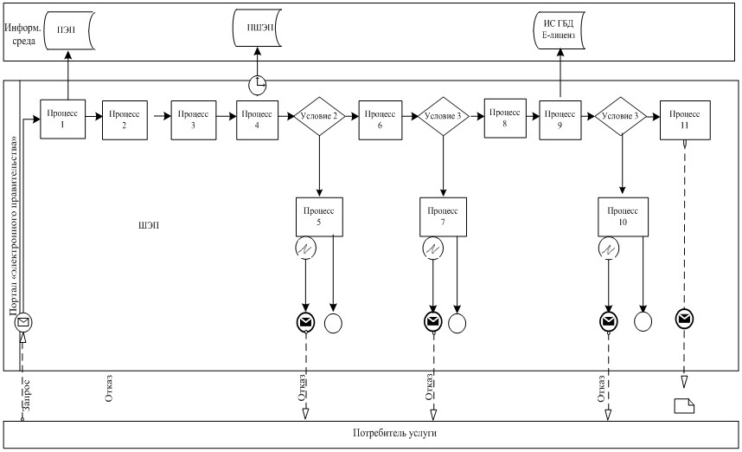
Диаграмма № 2 функционального взаимодействия при оказании
электронной государственной услуги через ЦОН
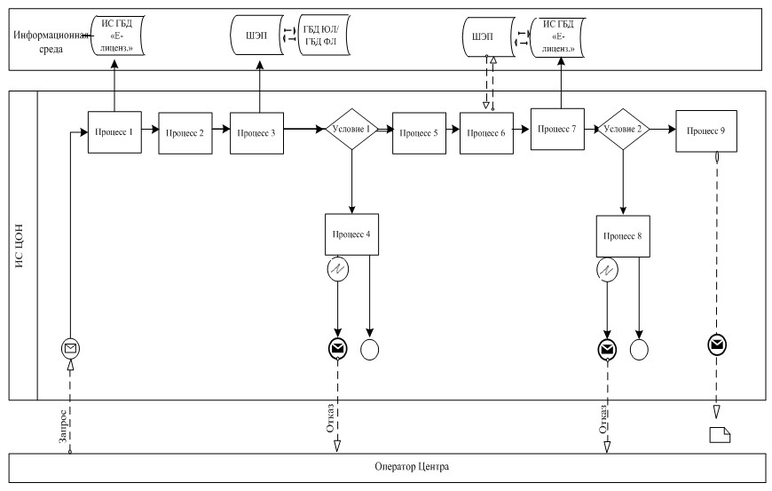
Условные обозначения:
Приложение 2
к Регламенту электронной
государственной услуги
«Выдача лицензии, переоформление,
выдача дубликатов лицензии для
занятия деятельностью тотализатора»
Таблица 1. Описание действий СФЕ через ПЭП
1 | №  дейст-  вия  (хода,  потока  работ) | 1 | 2 | 3 | 4 | 5 | 6 | 7 | 8 | 9 | 10 | 11
2 | Наиме-  нова-  ние  СФЕ | Пот-  реби-  тель | ПЭП | Пот-  реби-  тель | ПШЭП | ПЭП | Пот-  ре-  би-  тель | ПЭП | Пот-  реби-  тель | ИС  «Е-ли-  цензи-  рова-  ние» | ИС  «Е-ли-  цензи-  рова-  ние» | ПЭП
3 | Наи-  мено-  вание  дейст-  вия  (про-  цесса,  про-  цедуры,  опе-  рации)  и их  опи-  сание | Прик-  реп-  ляет  в ин-  тер-  нет-  брау-  зер  ком-  пью-  тера  пот-  реби-  теля  ре-  гист-  раци-  он-  ного  сви-  де-  тель-  ства  ЭЦП | Фор-  миру-  ет  сооб-  щение  об  отка-  зе в  связи  с  нару-  шени-  ями в  дан-  ных  пот-  реби-  теля | Выби-  рает  услу-  гу и  форми-  рует  дан-  ные  зап-  роса  прик-  реп-  лением  необ-  ходи-  мых  доку-  мен-  тов в  элек-  трон-  ном  виде | Оп-  лата  ус-  луги | Фор-  ми-  рует  сооб-  щение  об  от-  казе  в  свя-  зи с  от-  сут-  стви-  ем  оп-  латы | Выби-  рает  ЭЦП  для  удос-  тове-  рения  (под-  писа-  ния)  зап-  роса | Фор-  мирует  сооб-  щения  об  отка-  зе в  связи  с не  под-  тверж-  дением  под-  лин-  ности  ЭЦП  пот-  реби-  теля | Удос-  тове-  ряет  (под-  писы-  вает)  запрос  пос-  редст-  вом  ЭЦП | Регист-  рирует  элект-  ронного  доку-  мента  зая-  вление  (зап-  роса  потре-  бителя)  и обра-  баты-  вает  запрос | Форми-  рует  сооб-  щение  об  отказе  в связи  с имею-  щими  наруше-  ниями в  данных  потре-  бителя  в | Элект-  ронный  документ  (электро-  нная  лицензия)
4 | Форма  за-  вер-  шения  (дан-  ные,  доку-  мент  орга-  низа-  цион-  но–рас-  поря-  дитель-  ное  реше-  ние)
5 | Сроки  испол-  нения | 10–  15  сек | 20  сек | 1,5  мин | 1,5  мин | 10–15  сек | 10–15  сек | 10–15  сек | 1,5  мин | 10-15  сек | - | 10-15  рабочих  дней
6 | Номер  следу-  ющего  дейст-  вия | 2–  если  есть  нару-  шения  в  дан-  ных  пот-  реби-  теля;  3–  если  авто-  риза-  ция  прош-  ла  ус-  пеш-  но | – | 4 | 5 –  если  не  оп-  ла-  тил,  6 –  если  опла-  тил | – | 7 | 8–  если  в ЭЦП  ошиб-  ка, 9  – если  ЭЦП  без  ошибки | - | 10–  если  в ЭЦП  ошибка,  11 –  если  ЭЦП без  ошибки | - | -
Таблица 2. Описание действий СФЕ через ЦОН
1 | №  действия  (хода,  потока  работ) | 1 | 2 | 3 | 4 | 5 | 6 | 7 | 8 | 9
2 | Наимено-  вание  СФЕ | Опера-  тор  Центра | Опера-  тор  Центра | Опера-  тор  Центра | ГБД  ФЛ/ГБД  ЮЛ | Опера-  тор  Центра | Опера-  тор  Центра | ИС  «Е-ли-  цензи-  рование» | ИС  «Е-ли-  цензи-  рова-  ние» | ПЭП
3 | Наимено-  вание  действия  (процес-  са, про-  цедуры,  опера-  ции) и  их  описание | Автори-  зуется  на ИС  ЦОН по  логину  пароля | Выби-  рает  услугу  и фор-  мирует  данные  запроса | Направ-  ляет  запрос  о дан-  ных  потре-  бителя,  а также  о дан-  ных  пред-  стави-  теля  потре-  бителя | Форми-  рует  сооб-  щение  об  отказе  в связи  с имею-  щимися  наруше-  ниями в  доку-  ментах  потре-  бителя | Заполняет  форму  запроса в  части  отметки о  наличии  докумен-  тов в  бумажной  форме,  сканирует  докумен-  ты, прик-  репляет  их к  форме  запроса | Направ-  ляет  элект-  ронный  документ  (запрос  потреби-  теля)  удосто-  верен-  ного  (подпи-  санного)  ЭЦП. | Регист-  рирует  элект-  ронного  докумен-  та заяв-  ление  (запроса  потреби-  теля) и  обраба-  тывает  запрос | Форми-  рует  сообще-  ние об  отказе  в связи  с имею-  щими  наруше-  ниями в  данных  потре-  бителя  в | Элект-  рон-  ный  доку-  мент  (элек-  трон-  ная  лицен-  зия)
4 | Форма  завер-  шения  (данные,  документ  органи-  зацион-  но–рас-  поря-  дитель-  ное  решение)
5 | Сроки  испол-  нения | 30 сек  – 1  минута | 30 сек | 30 сек | 1,5 мин | 30 сек | 30 сек  - 5 мин | 10-15  сек | - | 10-15  рабо-  чих  дней
6 | Номер  следу-  ющего  дейст-  вия | 2 | 3 | 4 если  есть  нару-  шения в  данных;  5–если  наруше-  ний нет | - | 6 | 7 | 8– если  в ЭЦП  ошибка,  9 – если  ЭЦП без  ошибки | - | -
Приложение 3
к Регламенту электронной
государственной услуги
«Выдача лицензии, переоформление,
выдача дубликатов лицензии для
занятия деятельностью тотализатора»
Экранные формы заполнения запроса и ответа на электронную
государственную услугу «Выдача лицензии, переоформление, выдача
дубликатов лицензии для занятия деятельностью тотализатора»
для физических лиц
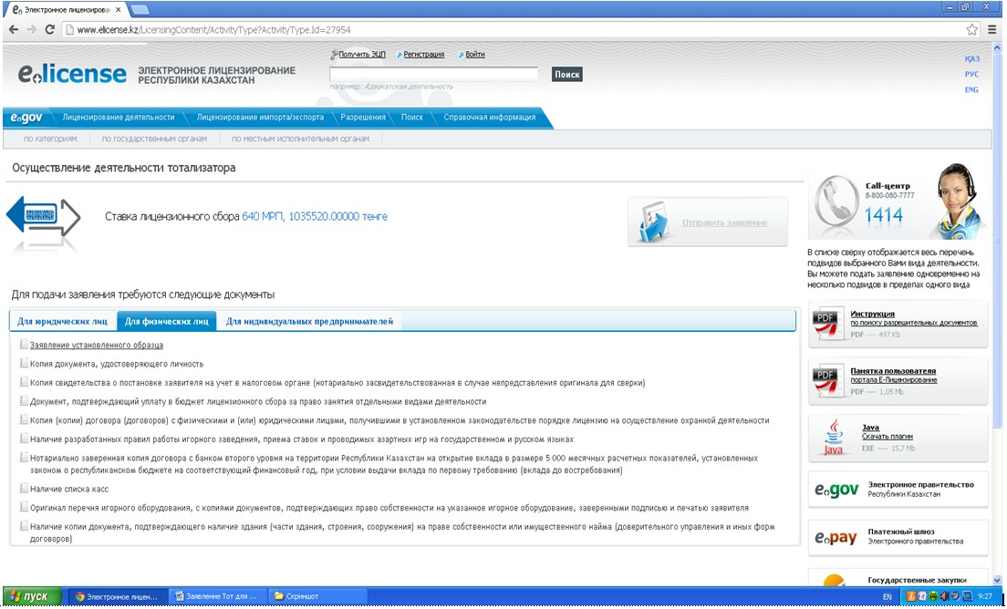
Экранные формы заполнения запроса и ответа на электронную
государственную услугу «Выдача лицензии, переоформление, выдача
дубликатов лицензии для занятия деятельностью тотализатора»
для юридических лиц
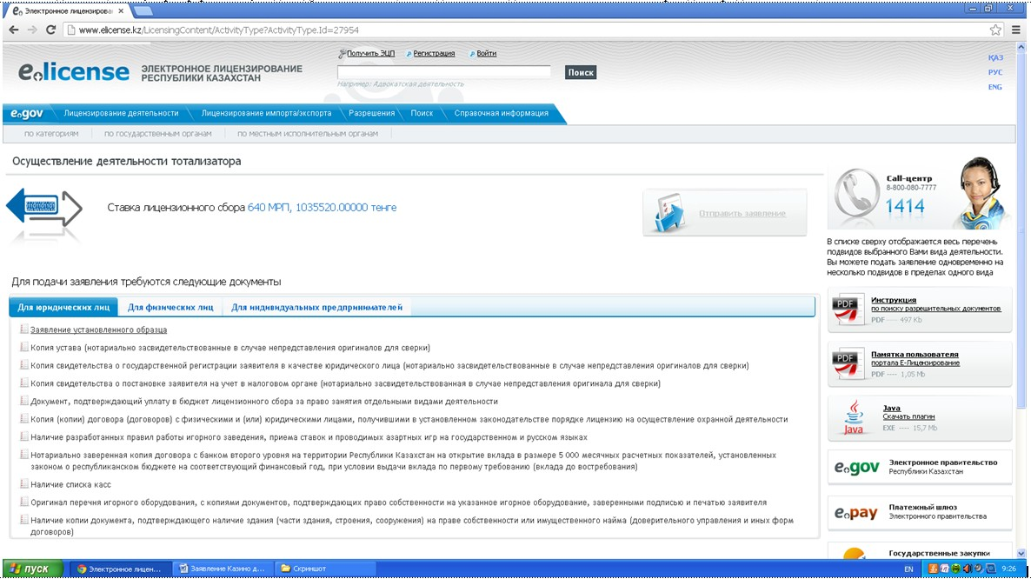
Экранные формы заполнения запроса и ответа на электронную
государственную услугу «Выдача лицензии, переоформление, выдача
дубликатов лицензии для занятия деятельностью тотализатора»
для индивидуальных предпринимателей
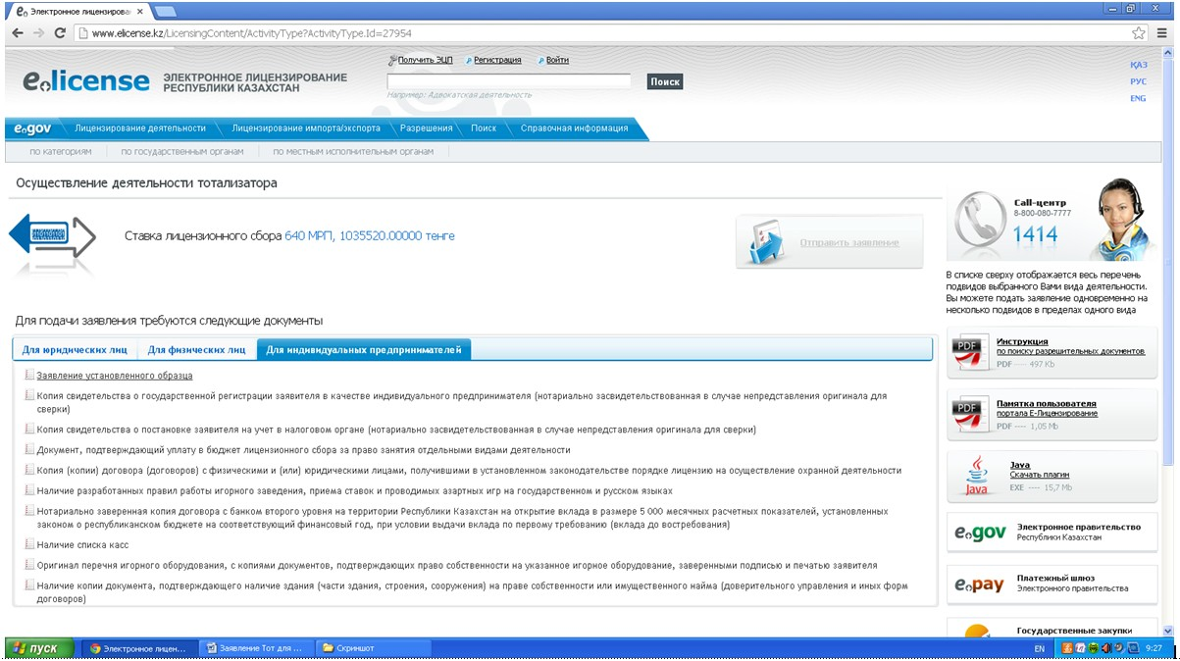
Приложение 4
к Регламенту электронной
государственной услуги
«Выдача лицензии, переоформление,
выдача дубликатов лицензии для
занятия деятельностью тотализатора»
Форма анкеты для определения показателей
электронной государственной услуги: «качество» и «доступность»
«Выдача лицензии, переоформление, выдача дубликатов лицензии для
занятия деятельностью тотализатора»
(наименование услуги)
1. Удовлетворены ли Вы качеством процесса и результатом оказания электронной государственной услуги?
1) не удовлетворен;
2) частично удовлетворен;
3) удовлетворен.
2. Удовлетворены ли Вы качеством информации о порядке оказания электронной государственной услуги?
1) не удовлетворен;
2) частично удовлетворен;
3) удовлетворен.

© 2012. РГП на ПХВ «Институт законодательства и правовой информации Республики Казахстан» Министерства юстиции Республики Казахстан

